Федеральное агентство по образованию (РОСОБРАЗОВАНИЕ)

АКАДЕМИЯ ПОВЫШЕНИЯ КВАЛИФИКАЦИИ И ПРОФЕССИОНАЛЬНОЙ ПЕРЕПОДГОТОВКИ РАБОТНИКОВ ОБРАЗОВАНИЯ
Центральная предметно-методическая комиссия Всероссийской олимпиады школьников по ОБЖ

МЕТОДИКА И СИСТЕМА
ОЦЕНИВАНИЯ ОЛИМПИАДНЫХ ЗАДАНИЙ
регионального этапа Всероссийской олимпиады школьников
старшей возрастной группы (10-11 классы)
по основам безопасности жизнедеятельности

г. Москва

1. О СРОКАХ ПРОВЕДЕНИЯ И СИСТЕМЕ ОЦЕНКИ ОЛИМПИАДНЫХ ЗАДАНИЙ РЕГИОНАЛЬНОГО ЭТАПА ВСЕРОССИЙСКОЙ ОЛИМПИАДЫ ШКОЛЬНИКОВ ПО ОБЖ

Письмом Рособразования от 24 октября 2008 г. № 2319/12-14 «О сроках про-ведения третьего (регионального) этапа Всероссийской олимпиады школьников в 2008/2009 учебном году», сроком проведения регионального этапа олимпиады школь-ников по ОБЖ определено 5 февраля 2009 г.
Приказы по итогам проведения регионального этапа Всероссийской олимпиады школьников по ОБЖ должны быть изданы не позднее 15 февраля 2009 года и выс-тавлены на сайт органа исполнительной власти субъекта Российской Федерации, осуществляющего управление в сфере образования.
Списки участников регионального этапа Олимпиады по ОБЖ с указанием ФИО, даты рождения, наименования учебного заведения (по уставу), класса и наб-ранных баллов заверяются руководителем органа исполнительной власти субъекта Российской Федерации, осуществляющего управление в сфере образования, и нап-равляются в Рособразование до 15 февраля 2009 года.
В соответствии с Положением о Всероссийской олимпиаде школьников, утвержденном приказом Министерства образования и науки Российской Федерации от 22.10.2007г. № 286, региональный этап олимпиады проводится по заданиям, разработанным Центральной предметно-методической комиссии Олимпиады по ОБЖ.
Учитывая, что письмом Рособразования от 24 октября 2008 г. № 2319/12-14 региональный этап олимпиады по ОБЖ рекомендовано провести в один день, Цент-ральной предметно-методической комиссией разработаны олимпиадные задания теоретического и практического тура, с учетом реализации указанных рекомендаций. При этом, практический тур регионального этапа рекомендуется провести одновре-менно для средней (9 класс) и старшей (10-11 классы) возрастных групп по практи-ческим заданиям предметной секции «Оказание первой медицинской помощи пос-традавшим».
Обращаем внимание организаторов регионального этапа олимпиады по ОБЖ, что на данном этапе не предусмотрены «Полевой тур» и конкурс творческих про-ектов.
Система и методика оценивания олимпиадных заданий определены Центрально-методической комиссией в зависимости от специфики курса ОБЖ и формата проведения конкурсных мероприятий по предмету. При разработке текстов олим-пиадных заданий, критериев и методики оценки выполненных олимпиадных зада-ний регионального этапа, Центральной предметно-методической комиссией также определены высший балл за каждое задание отдельно, а также общий максималь-ный балл за все задания и туры.

1. МЕТОДИКА ОЦЕНИВАНИЯ ОЛИМПИАДНЫХ ЗАДАНИЙ
ТЕОРЕТИЧЕСКОГО ТУРА

Теоретический тур проводится в кабинетах или аудиториях, число которых должно равняться числу предметных секций, где участники региональной олимпи-ады будут одновременно письменно отвечать на вопросы заданий.
Предметные секции для участников старшей возрастной группы:
а) первая предметная секция – «Обеспечение личной безопасности в повсед-невной жизни и в чрезвычайных ситуациях». Ответы на задания оценивают не менее трех членов жюри, после чего их оценки суммируются, и выводится общий балл;
б) вторая предметная секция – «Государственная система обеспечения безо-пасности населения». Ответы на задания оценивают не менее трех членов жюри, после чего их оценки суммируются, и выводится общий балл;
в) третья предметная секция – «Основы обороны государства и воинская обязанность». Ответы на задания оценивают не менее трех членов жюри, после чего их оценки суммируются, и выводится общий балл;

г) третья секция – тестирование.
В представленной методике даются тексты заданий и ответы на них. Причем, представленные ответы по их содержанию являются основой для оценки знаний участников, т.к. несут только смысловую нагрузку рассматриваемого вопроса или ситуации, и не претендуют на единственно верные по структуре содержания.

1.1. Методика оценивания выполнения теоретических олимпиадных заданий предметной секции «Обеспечение личной безопасности в повседневной жизни и в чрезвычайных ситуаций»

Задание 1. Число домашних персональных компьютеров, как и число пользо-вателей ими постоянно увеличивается. Поэтому проблема рационального взаимо-действия человека с компьютером в свете его влияния на здоровье становится в настоящее время особо актуальной. С учетом этого, ответьте на предлагаемые вам вопросы.

Вопрос 1. Заполните до конца таблицу, указав в ней последствия влия-ния указанных вредных факторов при работе на персональном компьютере.
Ответ.

№  п/п | Вредные факторы воздействия ПК на оператора | Последствия влияния вредных факторов ПК
1 | Длительное неизменное положение тела | Вызывает мышечно-скелетные нарушения
2 | Электронная развертка изображения и его мелькание на экране | Вызывает постоянное напряжение глаз
3 | Электростатические и электромагнит-ные поля | Приводят к кожным заболеваниям, появ-лению головных болей и дисфункции ряда органов

Вопрос 2. Заполните схему, указав в ней виды излучений компьютера, воздействующие на организм человека.
Ответ.
Видимый свет

Электромагнитное излучение)
Ультрафиолетовые лучи

Персональный компьютер

В некоторых случаях рентгеновское излучение

Вопрос 3. При помощи стрелок установите соответствие между вред-ными факторами и их последствиями. влияющими на органы зрения опе-ратора при работе на персональном компьютере.
Ответ.
Недостаточно высокое разрешение монитора

Увеличивается нагрузка на глаза, шею, спину, плечи и руки.
Быстрая утомляемость организма.

Избыточная или недостаточ-ная яркость изображения

Возможны ошибки при считывании символов за счет ухудшения их восприятия

Наличие бликов на лицевой панели экрана

Увеличивает частоту восприятия и утомля-ет зрение

Оценка задания. Максимальная оценка за правильно выполненное задание – 3,5 балла:
- за правильный ответ на первый вопрос - 0,75 балла ( по 0,25 балла за каждую из трех позиций). Если по какой либо позиции ответ не верен, баллы не начис-ляются;
- за правильный ответ на второй вопрос - 2,0 балла ( по 0,5 балла за каждую из четырех позиций). Если по какой либо позиции ответ не верен, баллы не начисляются;
- за правильный ответ на третий вопрос - 0,75 балла ( по 0,25 балла за каждую из трех позиций). Если по какой либо позиции ответ не верен, баллы не начис-ляются;

Задание 2. Широкое распространение электроэнергетики во всех сферах дея-тельности человека, в том числе в быту, привело к значительному расширению круга лиц, связанных с эксплуатацией электрооборудования. В связи с этим вопрос безопасности при эксплуатации электроприборов и электрооборудования приобре-тает особое значение. Вам предлагается ответить на ряд вопросов по данной тема-тике.

Вопрос 1. Действие электрического тока на живую ткань в отличие от других материальных факторов (пар, химические вещества, излучения и т.п.) носит своеобразный характер. По приведенным характеристикам определите вид действия электрического тока на организм человека.
Ответ.
Термическое действие
Проявляется в ожогах отдельных участков тела, на-греве до высоких температур кровеносных сосудов, нервов, сердца, мозга и других органов что вызывает в них серьезные функциональные расстройства.

Электрическое действие
Выражается в разложении органической жидкости, в том числе и крови, что вызывает значительные нарушения их физико-химического состава.

Биологическое действие
Проявляется в раздражении и возбуждении живых тка-ней организма, а также в нарушении внутренних биоэ-лектрических процессов, протекающих в нормально действующем организме и теснейшим образом связан-ных с его жизненными функциями.

Вопрос 2. При помощи стрелок установите соответствие между вредны-ми факторами и их последствиями. влияющими на органы зрения оператора при работе на персональном компьютере.
Ответ.

Электрический ожог
Поражение электрическим током сопровождается непро-извольными судорожными сокращениями мышц. В худшем случае приводит к нарушению и даже полному прекраще-нию деятельности жизненно важных органов, т.е. к гибели организма.

Электрический удар

Ярко выраженное местное нарушение целостности тканей тела, в том числе костных тканей, вызванное воздействием электрического тока или электрической дуги.

Местная электротравма
У большей части пострадавших от поражения электричес-ким током возникают ожоги, причем треть их сопровож-дается другими травмами – знаками, металлизацией кожи и офтальмии.

Оценка задания. Максимальная оценка за правильно выполненное задание – 1,5 балла:
- за правильный ответ на первый вопрос - 0,75 балла ( по 0,25 балла за каждую из трех позиций). Если по какой либо позиции ответ не верен, баллы не начис-ляются;
- за правильный ответ на второй вопрос - 0,75 балла ( по 0,25 балла за каждую из трех позиций). Если по какой либо позиции ответ не верен, баллы не начисляются;

Задание 3. На современном этапе в Российской Федерации проблема дорожно-транспортного травматизма по своим масштабам: гибели, ранениям и тяжести получаемых травм имеет все признаки национальной катастрофы. Рассмотрите предложенные Вам вопросы и предложите правильные ответы на них.

Вопрос 1. Автомобильный транспорт прочно вошел в категорию самых опасных. Ежедневно в стране происходит более 500 дорожно-транспортных происшествий (ДТП), в которых погибают свыше 100 человек и получают ране-ния около 600. Назовите виды ДТП и определите причины их роста.
Ответ. Виды дорожно-транспортных происшествий:
- наезды на людей и другие подвижные объекты, находившиеся в полосе дви-жения автомобиля;
- наезды на неподвижные объекты (в том числе и на стоящие, на дороге тран-спортные средства);
- столкновения автомобилей друг с другом и другими средствами - встречные, боковые при попутном движении и перекрестные, происходящие под различными углами;
- опрокидывание транспортных средств в результате заноса, потери управле-ния, неблагоприятных дорожных условий, применении водителем резких или неправильных приемов управления (опрокидывание автомобилей в результате их столкновения относят к столкновениям).
Причины ДТП:
- неправильное поведение пешеходов на проезжей части дороги и недоста-точность прогноза характера их поведения со стороны водителя;
- водители автотранспортных средств в нетрезвом виде, и т.д.

Вопрос 2. На улицах и дорогах встречаются перекрестки, где отсутству-ют светофоры. В таких случаях часто требуется помощь регулировщика. Ответьте и опишите, какие сигналы регулировщика соответствуют сигналам светофора?
Ответ. Регулировщик обращен к пешеходам боком, руки опущены – это со-ответствует зеленому сигналу светофора и пешеходам разрешается переходить проезжую часть.
Регулировщик поднимает вверх руку или жезл, – это соответствует желтому сигналу светофора. Пешеходам в этом случае переход через улицу запрещается. Если же этот сигнал застал пешехода на перекрестке, когда он не прошел середину улицы, то он должен дойти до середины проезжей части, остановиться и ждать раз-решающее движение сигнала регулировщика.
Регулировщик обращен к пешеходам грудью или спиной, – это соответству-ет красному сигналу светофора, переходить улицу (проезжую часть) запрещается.
Оценка задания. Максимальная оценка за правильно выполненное задание – 3,0 балла:
- за правильный ответ на первый вопрос - 1,5 балла ( по 0,25 балла за каждую из шести позиций). Если по какой либо позиции ответ не верен, баллы не начисляются;
- за правильный ответ на третий вопрос - 1,5 балла ( по 0,5 балла за каждую из трех позиций). Если по какой либо позиции ответ не верен, баллы не начис-ляются.

Задание 4. Вы часто пользуетесь услугами железнодорожного транспорта, кото-рый по статистике примерно в три раза безопаснее, чем полет на самолете, и в 10 раз безопаснее, чем поездка в автомобиле. Между тем при поездке в пассажирском поезде могут происходить аварийные ситуации, угрожающие здоровью и жизни людей.
Рассмотрите предложенные Вам ситуации и найдите правильное решение.

Ситуация 1. Во время движения пассажирского поезда, в вагоне в кото-ром вы едете, начался пожар, происходит сильное задымление. Определите алгоритм Ваших действий и заполните схему:

Ответ.
1
3
Сообщить о пожаре проводнику и разбудить спящих пассажиров

Уходить в передние вагоны; если это невозможно - в задние, плотно зак-рывая двери

3
При сильном задымлении защитить нос и рот подручными средствами от попадания продуктов горения

Ситуация 2. Заполните до конца таблицу, указав в ней правильные ответы на поставленные вопросы.
Ответ.

№ | Вопросы | Ответы
1. | Какие вагоны в пасса-жирском поезде наи-более опасны для пас-сажиров при столкно-вении составов? | Наибольшую угрозу для пассажиров представляют первый и последний вагоны поезда. Первый смина-ется и сбрасывается с пути при столкновении в лоб. С последним то же самое происходит при столкно-вении сзади, только в еще более катастрофических масштабах.
2. | Какие полки купе в вагоне пассажирского поезда считаются наименее опасными? | Это полки купе, расположенные в сторону движения. При экстренном торможении или столкновении, пас-сажиры этих полок могут слететь на пол и получить травмы.
3. | В каких случаях при пожаре в поезде запре-щается использовать стоп-кран для останов-ки поезда? | Не допускается срывать без крайней необходимости стоп-кран при пожаре, для остановки поезда на мос-ту, в тоннеле и в других местах, где осложнится эва-куация.

Оценка задания. Максимальная оценка за правильно выполненное задание – 3,0 балла:
- за правильный ответ на первый вопрос - 1,5 балла (по 0,5 балла за каждую из трех позиций). Если по какой либо позиции ответ не верен, баллы не начис-ляются;
- за правильный ответ на третий вопрос - 1,5 балла (по 0,5 балла за каждую из трех позиций). Если по какой либо позиции ответ не верен, баллы не начис-ляются.

Задание 5. Безопасность пассажиров в полете – основная задача экипажа воз-душного судна. Вместе с тем, при возникновении аварийных ситуаций во время полета, безопасность пассажиров будет зависеть не только от слаженных дейст-вий экипажа, но и от действий самого пассажира. Рассмотрите предложенные Вам ситуации и определите правильное решение.

Ситуация 1. Вы летите в самолете со своим младшим братом, который сидит в кресле рядом с вами. Неожиданно во время полета произошла разгер-метизация салона самолета. Определите алгоритм Ваших дальнейших дейст-вий и заполните схему:

Ответ.
1
21
Помочь надеть кислородную маску брату
Немедленно надеть на себя кислородную маску

3
4

Пристегнуть ремень безопасности

Приготовиться к резкому снижению самолета

Ситуация 2. При возникновении аварийной ситуации в полете, командир экипажа принял решение на вынужденную посадку, о чем было сообщено стю-ардессой пассажирам. Каковы ваши дальнейшие действия? Заполните схему.
Ответ.

1. Привести спинку кресла в вертикальное положение

2. Вынуть из карманов острые и колющие предметы

3. Положить на колени мягкие вещи, подогнать ремень безопасности и застегнуть его

4. Принять безопасное положение, оставаться на месте до полной остановки

Оценка задания. Максимальная оценка за правильно выполненное задание – 4,0 балла:
- за правильный ответ на первый вопрос - 2,0 балла (по 0,5 балла за каждую из четырех позиций). Если по какой либо позиции ответ не верен, баллы не начисляются;
- за правильный ответ на третий вопрос - 2,0 балла (по 0,5 балла за каждую из четырех позиций). Если по какой либо позиции ответ не верен, баллы не начисляются.

Задание 6. В России ежегодно возникает более 300 тыс. пожаров, при которых погибает более 10 тыс. человек. Свыше 80% пожаров возникает в жилых и общест-венных зданиях. С учетом этого, Вам необходимо выбрать правильные действия и решения в следующих ситуациях.

Ситуация 1. В квартире, где вы живете произошел пожар. Как необ-ходимо действовать в такой ситуации? (Заполните схему, в определенной последовательности).

Ответ.

1. Определить наличие опасности и откуда она исходит

2. Немедленно покинуть помещение, проверить, не остались ли в квартире маленькие дети, больные, старики

3. Сообщите в пожарную охрану о пожаре

Вопрос 2. Учитель принес в кабинет физики огнетушитель который вы видите на рисунке. Определите, что это за огнетушитель, и дайте ему сле-дующие характеристики:
Ответ.
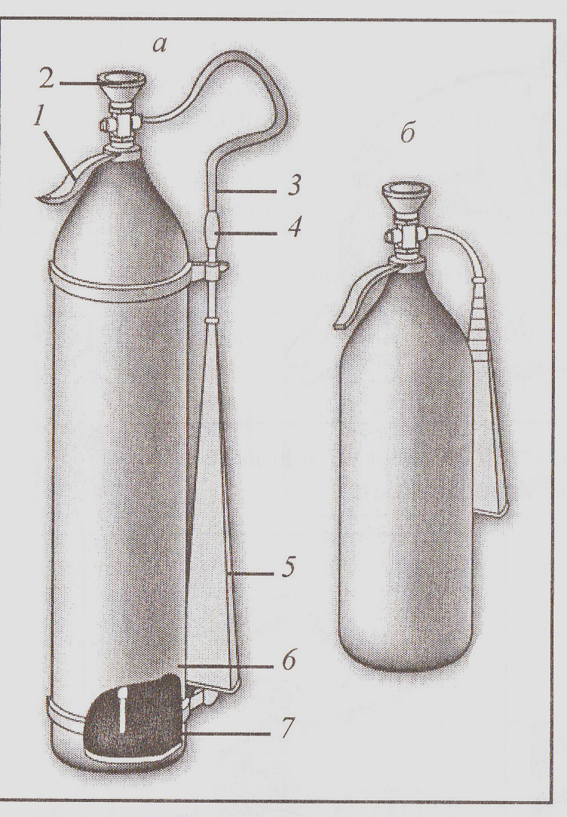
а) марка огнетушителя: углекислотный огнету-шитель (ОУ).
б) последовательность приведения огнетушителя в действие:
- снять огнетушитель и поднести к очагу пожара;
- сорвать пломбу и выдернуть чеку;
- направить раструб на очаг пожара и нажать на рычаг;
- приступить к тушению загорания.
в) меры безопасности:
При работе с углекислотными огнетушителями не допускается:
- держать огнетушитель в горизонтальном положении или переворачивать головкой вниз;

- держать огнетушитель в горизонтальном положении или переворачивать головкой вниз;
- прикасаться оголенными частями тела к раструбу, так как температура на его поверхности может понижаться до 60 – 70° С;
- при тушении электроустановок, находящихся под напряжением подводить раструб ближе чем на 1 м к электроустановке и пламени.

Оценка задания. Максимальная оценка за правильно выполненное задание – 4,0 балла:
- за правильный ответ на первый вопрос - 2,0 балла (по 0,5 балла за каждую из четырех позиций). Если по какой либо позиции ответ не верен, баллы не начисляются;
- за правильный ответ на второй вопрос - 2,0 балла (по п. «а» - 0,25 балла, по п. «б» - 1,0 балла (0,25 балла за каждую из четырех позиций), по п. «в» - 0,75 балла (0,25 балла за каждую из трех позиций ). Если по какой либо позиции ответ не верен или не указан, баллы не начисляются.

Задание 7. Большую опасность для жизни и здоровья людей представляют взры-вы, радиусы зон поражения которых могут доходить до нескольких километров. Рассмотрите предложенные Вам ситуации и примите правильное решение.
Ситуация 1.При помощи стрелок установите соответствие между сте-пенью и последствиями поражения людей при взрыве.
Ответ.
Легкое
Травмы, обычно приводящие к смерти

Среднее
Травмы мозга с потерей сознания, повреждение органов слуха, кровотечение из носа и ушей, сильные переломы и вывихи конечностей

Тяжелое
Легкая контузия, временная потеря слуха, ушибы и вывихи конечностей

Крайне тяжелое
Сильная контузия всего организма, повреждение внутренних органов и мозга, тяжелые переломы конечностей. Возможна смерть

Ситуация 2. Оказавшись после взрыва в завале, вас завалило упавшей перегородкой и мебелью, возможности выбраться из под завала нет. Каковы ваши дальнейшие действия, заполните схему?
Ответ.

1. Постараться укрепить завал (установить подпорки под конструкцию)

2. Перевернуться на живот

3. Убрать острые, твердые и колющие предметы

4. Подавать сигналы (стучать по металлическим предметам, перекрытиям), чтобы услышали и обнаружили спасатели

Оценка задания. Максимальная оценка за правильно выполненное задание – 3,0 балла:
- за правильный ответ на первый вопрос - 1,0 балла (по 0,25 балла за каждую из четырех позиций). Если по какой либо позиции ответ не верен, баллы не начисляются;
- за правильный ответ на третий вопрос - 2,0 балла (по 0,5 балла за каждую из четырех позиций). Если по какой либо позиции ответ не верен, баллы не начисляются.

Задание 8. Предприятия, использующие в производственных процессах опасные химические вещества, потенциально опасны для проживающего рядом с ними насе-ления, т.к. на них могут возникнуть аварийные ситуации с выбросом в атмосферу токсичных веществ. Рассмотрите предложенные Вам ситуации и примите правильное решение.
Ситуация 1. На химическом предприятии произошла авария с выбро-сом хлора. Облако зараженного воздуха распространяется в направлении ваше-го района. Возможности эвакуироваться из зоны заражения нет. Что Вам необ-ходимо предпринять при отсутствии индивидуальных средств защиты и воз-можности эвакуироваться? Заполните схему.
Ответ.

1. Плотно закрыть окна и двери

2. Входные двери зашторить плотной тканью

3. Провести герметизацию жилища

Концентрация каких из этих АХОВ: фосген, аммиак, хлор, сероводород, сернистый ангидрид, формальдегид, в летнее время будет наибольшей:
а) на верхних этажах здания: аммиак, сероводород, формальдегид;
б) на нижних этажах здания: хлор, фосген, сернистый ангидрид.

Ситуация 2. При аварии на химическом предприятии была получена информация о времени и месте сбора населения для экстренной эвакуации на транспорте. До места сбора Вам пришлось добираться по зараженной мест-ности, используя простейшие средства защиты органов дыхания – ватно-марлевые повязки. Вам необходимо определить действия пред посадкой в транспортное средство после выхода из зоны заражения и заполнить схему.

Ответ.

1. Снять верхнюю одежду

2. Принять душ с мылом

3. Тщательно промыть глаза и прополоскать рот

Оценка задания. Максимальная оценка за правильно выполненное задание –2,0 балла:
- за правильный ответ на первую ситуацию - 1,25 балла (по 0,25 балла за каждую из трех позиций, плюс 0,25 балла за правильные ответы на п.п. «а» и «б» дополнительного вопроса). Если по какой либо позиции ответ не верен или не указан, баллы не начисляются;
- за правильный ответ на вторую ситуацию - 0,75 балла (по 0,25 балла за каждую из трех позиций). Если по какой либо позиции ответ не верен или не указан, баллы не начисляются.

Задание 9. Люди, проживающие в непосредственной близости от радиационно опасных объектов, должны быть готовы в любое время суток принять меры по защите себя и своих близких в случае возникновения опасности. С учетом этого, рассмотрите предложенные Вам ситуации и примите правильное решение.

Ситуация 1 Вы проживаете в районе, где расположена атомная элек-тростанция. Какие сведения вы должны знать, чтобы защитить себя и своих близких в случае возникновения аварии на АЭС и где эти сведения можно получить?
Ответ. Население, проживающее вблизи радиационно опасных объектов дол-жно заранее узнать в жилищно-эксплутатационных и специально уполномоченных органах следующие сведения:
- место расположения (адрес) убежища по месту жительства, работы, учебы;
- место получения индивидуальных средств защиты, препаратов йода (адрес) по месту жительства, работы, учебы;
- адрес и телефон эвакуационного пункта;
- район возможной эвакуации (адрес и телефон);
- адреса и телефоны ближайших пунктов: медицинского, охраны обществен-ного порядка, радиационного контроля.

Ситуация 2.Произошла авария на атомной электростанции. Ожидается выпадение радиоактивных веществ. По местному радиовещанию объявили об эвакуации жителей района, в котором вы проживаете. Определите последова-тельонсть ваших действий и заполните схему.
Ответ.

1. Включить телевизор, радио, выслушать сообщение

2. Освободить от продуктов холодильник, вынести скоропортящиеся продукты и мусор

3. Отключить газ, воду электричество, погасить огонь в печи

4. Взять необходимые вещи, документы и продукты питания

5. Надеть средства защиты органов дыхания и кожи

6. Следовать на сборный эвакопункт

Оценка задания. Максимальная оценка за правильно выполненное задание –2,5 балла:
- за правильный ответ на первую ситуацию - 1,0 балла (по 0,2 балла за каждую из пяти позиций). Если по какой либо позиции ответ не верен или не указан, баллы не начисляются;
- за правильный ответ на вторую ситуацию - 1,5 балла (по 0,25 балла за каждую из шести позиций). Если по какой либо позиции ответ не верен или не указан, баллы не начисляются.

Задание 10. Рассмотрите ситуации, связанные с угрозой проведения террорис-тического акта и предложите действия по безопасному поведению при их возник-новении.

Ситуация 1. Вы сели в автобус, и увидели под задним сидением оставленную кем-то сумку, из которой торчат провода и виден кусок изоленты. Ваши дейс-твия:
Ответ. Опросить пассажиров. Если хозяин не установлен, немедленно сооб-щить об этом водителю. Кроме того:
- не подходить к сумке, не трогать, не вскрывать и не передвигать её;
- запомните время её обнаружения;
- предупредить пассажиров, чтобы они отошли как можно дальше от сумки;
- не предпринимать самостоятельно никаких действий.

Ситуация 2. Находясь на улице, вы почувствовали активизацию сотруд-ников правоохранительных органов, прозвучал предупредительный крик «Ложись, взрывное устройство!». Примите решение, определив алгоритм Ваших действий, и заполните схему:
Ответ.

1. Немедленно лечь на землю, закрыть голову сумкой (портфелем) или просто руками

2. Укрыться за ближайшим укрытием (торговую палатку, машину, толстое дерево, угол здания, бетонную урну, столб и т.п.)

3. Одновременно с этими действиями голосом предупредить окружающих об опасности («Ложись»)

Ситуация 3. Группа людей оказалась заложниками террористов и их удер-живают в здании. Готовится операция спецслужб по их освобождению. Вам необходимо определить действия заложников при их освобождении:
Ответ.

В случае штурма здания
Лечь на пол лицом вниз, сложив руки на затылке, и не вставать, пока не поступит команда «Встать».

Если во время опе-рации использу-ется газ
Защитить органы дыхания простейшими средствами защи-ты (шарфами, платками, косынками). Их необходимо сло-жить в несколько раз и смочить водой или любой другой жидкостью.

Оценка задания. Максимальная оценка за правильно выполненное задание –3,5 балла:
- за правильный ответ на первую ситуацию - 1,0 балла (по 0,25 балла за каждую из четырех позиций). Если по какой либо позиции ответ не верен или не указан, баллы не начисляются;
- за правильный ответ на вторую ситуацию - 1,5 балла (по 0,5 балла за каждую из трех позиций). Если по какой либо позиции ответ не верен или не указан, баллы не начисляются;
- за правильный ответ на третью ситуацию - 1,0 балла (по 0,5 балла за каждую из двух позиций). Если по какой либо позиции ответ не верен или не указан, баллы не начисляются.

1.2. Методика оценивания выполнения теоретических олимпиадных заданий предметной секции «Государственная система обеспечения безопасности населения»

Задание 1. Во многих странах мира, и в нашей стране существует Концепция, в которой определен порядок создания и функционирования системы обеспечения национальной безопасности, основу которой составляют органы, силы и средства, осуществляющие меры политического, правового, организационного, экономичес-кого, военного и иного характера, направленные на обеспечение безопасности лич-ности, общества и государства.

Вопрос 1. Одной из ведущих организаций мирового сообщества, деятель-ность которой направлена на поддержание безопасности в мире является Орга-низация Объединенных Наций (ООН). Ключевые положения современного мироустройства содержатся в Уставе ООН и в других международных доку-ментах (о разоружении и сокращении вооружений, о правах человека, о мир-ном разрешении международных споров, о международном гуманитарном сот-рудничестве и международном гуманитарном праве, о международной борьбе с преступностью и т.д.). Вам предлагается:
а) определить главные задачи ООН:

Ответ: Главными задачами этой организации считается борьба с грубыми нарушениями прав человека, деятельность в сфере международных экономических, социальных, культурных, гуманитарных отношений, определение наличия «угрозы миру» и принятие мер в целях поддержания или восстановления международного мира и безопасности (ст. 39 Устава ООН).
б) обосновать полномочия ООН (какого органа) по применению эконо-мических санкций и вооруженных сил для поддержания мира и безопасности в различных регионах земного шара?

Ответ: Для установления международного мира и безопасности Совет Безо-пасности ООН имеет право не использовать вооруженные силы (ст. 41 Устава ООН), а также использовать вооруженные силы (ст. 42 Устава ООН). В последнее время Совет Безопасности ООН неоднократно применял экономические санкции и использовал вооруженные силы в различных странах, в таких как Ливия, Либерия, Ангола, Югославия, Ирак.

Вопрос 2. Назовите структуры, которые принимают участи в формиро-вании и реализации политики обеспечения национальной безопасности Россий-ской Федерации.

Ответ:
- Президент Российской Федерации
- Федеральное собрание Российской Федерации
- Правительства Российской Федерации
- Совет безопасности Российской Федерации
- Федеральные органы исполнительной власти
- Органы исполнительной власти субъектов Российской Федерации

Оценка задания. Максимальная оценка за правильно выполненное задание – 3 балла:
- за правильный ответ на первый вопрос - 1,5 балла (по 0,75 балла за каждую из двух позиций). Если по какой либо позиции ответ не верен или не указан, баллы не начисляются;
- за правильный ответ на второй вопрос - 1,5 балла (по 0,25 балла за каждую из шести позиций). Если по какой либо позиции ответ не верен или не указан, баллы не начисляются.

Задание 2. Один известный профессор провел исследования по проблеме нацио-нальной безопасности и позволил констатировать, что в науке существуют фило-софские, социологические, социально-психологические, правовые, математические, кибернетические и другие подходы к объяснению феномена безопасности. Каждый из этих подходов имеет свою специфику, раскрыть которые не представляется воз-можности, поэтому, он ограничился тем, что вывел свою формулу «Национальной безопасности».
«Национальная безопасность» понимается как безопасность ее многона-ционального народа – носителя суверенитета и единственного источника влас-ти в Российской Федерации».
Из этого определения можно сделать весьма интересный вывод, что глав-ными объектами национальной безопасности должны быть не столько «интересы личности, общества и государства», как это сказано в законе Российской Федерации «О безопасности», а прежде всего многонациональный народ нашей страны, ее граж-дане, с присущим им укладом и территорией.
А каково Ваше мнение? Выведите свою формулу «Национальной безо-пасности».

Оценка задания. Максимальная оценка за предложенную формулу «Нацио-нальная безопасность», подробный анализ и характеристику её элементов, опреде-ление конкретных объектов и субъектов национальной безопасности, теоретичес-кую аргументацию своей позиции с обоснованными выводами, основанных на теоре-тических знаниях, творческом и исследовательском подходе к раскрытию темы задания – 4 балла.

Задание 3. Деятельность органов государственной власти в области гарантий прав и свобод человека и гражданина, охраны его жизни и здоровья регламентирована Конституцией Российской Федерации и федеральными законами. С учетом этого, Вам предлагается ответить на следующие вопросы:

Вопрос 1. Заполните до конца таблицу, вписав в неё наименования Федеральных законов Российской Федерации.
Ответ:
Вопросы определяемые законодательством Российской Федерации | Наименование Федерального закона Российской Федерации
Рассмотрены вопросы мобилизации, граждан-ской и территориальной обороны, организа-ции защиты объектов от опасностей, возни-кающих при ведении военных действий или вследствие этих действий | Федеральный закон «Об обороне»
Определены порядок государственного над-зора и контроля в области обеспечения безо-пасности дорожного движения и ответствен-ность за нарушение соответствующего зако-нодательства. | Федеральный закон «О безопас-ности дорожного движения»
Определены цели, задачи единой государст-венной системы предупреждения и ликвида-ции чрезвычайных ситуаций, границы зон чрезвычайных ситуаций, порядок гласности и информирования населения в чрезвычай-ных ситуациях и т.п. | Федеральный закон «О защите населения и территорий от чрез-вычайных ситуаций природного и техногенного характера»
Определены статус Совета Безопасности Рос-сийской Федерации, его состав, основные за-дачи и порядок принятия решений | Федеральный закон «О безопас-ности»
Определены состояние войны, режим воен-ного положения. | Федеральный закон «Об обороне»
Определены состав сил гражданской оборо-ны, основы деятельности её войск, а также порядок создания и деятельности граждан-ских организаций гражданской обороны. | Федеральный закон «О гражданс-кой обороне»

Вопрос 2. Прочитайте фразу и определите, соответствует ли она зада-чам пожарной охраны, изложенных в Федеральном законе «О пожарной безо-пасности»? Ответ поясните.
Ответ:
«Основными задачами пожарной охраны в области пожарной безопасности являются: организация предупреждения пожаров; тушение пожаров; предупрежде-ние и ликвидация социально-политических конфликтов и массовых беспорядков».

Оценка задания. Максимальная оценка за правильно выполненное задание – 2 балла:
- за правильный ответ на первый вопрос - 1,5 балла (по 0,25 балла за каждую из шести позиций). Если по какой либо позиции ответ не верен или не указан, баллы не начисляются;
- за правильный ответ на второй вопрос - 0,5 балла. Если ответ не верен или не указан, баллы не начисляются.

Задание 4. Для прогнозирования, предотвращения и ликвидации различных чрезвычайных ситуаций, обеспечения постоянной готовности к ним органов госу-дарственного управления, быстрых и эффективных действий в чрезвычайных ситу-ациях в нашей стране создана единая государственная система предупреждения и ликвидации чрезвычайных ситуаций (РСЧС). Вам необходимо выполнить следую-щие задания:
1. Заполните до конца схему, указав а ней наименование подсистем вхо-дящих в РСЧС, в соответствии с указанными характеристиками.

Ответ:
Функциональные
подсистемы РСЧС

Создаются для организации работы в области защиты населения и территорий от чрезвычайных ситуаций в сфере своей деятельности

Территориальные
подсистемы РСЧС
Формируются с целью предупреждения и ликвидации чрезвычайных ситуаций природного и техногенного характера в пределах их территорий.

2. Дополните таблицу о режимах функционирования РСЧС, в соответст-вии с приведенным примером.
Ответ:

Наименование режима | Условия функционирования или введения
Режим повседневной деятельности | При обычной производственно-промыш-ленной, радиационной, химической, би-ологической (бактериологической), сей-смологической и гидрометеорологичес-кой обстановке, при отсутствии эпиде-мий, эпизоотии, эпифитотий.
Режим повышенной готовности | При ухудшении указанной обстановки, получении прогноза о возможности воз-никновения ЧС;
Режим чрезвычайной ситуации | При возникновении и во время ликвида-ции ЧС.

3. Перечислите силы и средства ликвидации чрезвычайных ситуаций, входящих в состав сил и средств РСЧС.

Ответ: Силы ликвидации чрезвычайных ситуаций включают в себя:
- войска гражданской обороны;
- поисково-спасательную службу МЧС России;
- Государственную противопожарную службу МЧС России;
- соединения и воинские части Вооруженных Сил, предназначенные для ликви-дации последствий катастроф;
- противопожарные, аварийно-спасательные, аварийно-восстановительные фор-мирования министерств, ведомств и организаций;
- учреждения и формирования служб экстренной медицинской помощи и другие.

Оценка задания. Максимальная оценка за правильно выполненное задание – 3,5 балла:
- за правильный ответ на первый вопрос - 0,5 балла (по 0,25 балла за каждую из двух позиций). Если по какой либо позиции ответ не верен или не указан, баллы не начисляются;
- за правильный ответ на второй вопрос - 1,5 балла (по 0,75 балла за каждую из двух позиций). Если по какой либо позиции ответ не верен или не указан, баллы не начисляются;
- за правильный ответ на третий вопрос - 1,5 балла (по 0,25 балла за каждую из шести позиций). Если по какой либо позиции ответ не верен или не указан, баллы не начисляются

Задание 5. Организация и ведение гражданской обороны является важнейшей функцией государства, составной частью оборонного строительства и обеспечения безопасности страны. Вам предстоит ответить на следующие вопросы:

Вопрос 1. Федеральным законом «О гражданской обороне» установлены основные задачи гражданской обороны. Перечислите не менее 4-х из них.

Ответ:
- обучение населения способам защиты от опасностей, возникающих при ве-дении военных действий или вследствие этих действий;
- эвакуация населения, материальных и культурных ценностей в безопасные районы;
- предоставление населению убежищ и средств индивидуальной защиты;
- проведение мероприятий по световой маскировке и другим видам маскировки;
- проведение аварийно-спасательных работ в случае возникновения опасности для населения при ведении военных действий или вследствие этих действий;
- первоочередное обеспечение населения, пострадавшего при ведении военных действий или вследствие этих действий (медицинское обслуживание, включая
- оказание первой медицинской помощи, срочное предоставление жилья и принятие других необходимых мер);
- борьба с пожарами, возникающими при ведении военных действий или вслед-ствие этих действий;
- разведка и обозначение районов, подвергшихся радиоактивному загрязнению, химическому, биологическому и другому заражению;
- обеззараживание населения, техники, зданий, территорий и проведение дру-гих необходимых мероприятий;
- восстановление и поддержание порядка в районах, пострадавших при ведении военных действий или вследствие этих действий;
- срочное восстановление функционирования необходимых коммунальных служб в военное время;
- срочное захоронение трупов в военное время;
- разработка и осуществление мер, направленных на сохранение объектов, су-щественно необходимых для устойчивого функционирования экономики и выжи-вания населения в военное время;
- обеспечение постоянной готовности сил и средств гражданской обороны.

Вопрос 2. Гражданская оборона организуется по территориально-про-изводственному принципу на всей территории Российской Федерации. При помощи стрелок установите соответствие между уровнями руководства граж-данской обороной в нашей стране.

Ответ:
Российская Федерация
Главы органов исполнительной власти – субъектов Российской Федерации

Объекты экономики, уч-реждения и организации
Руководители федеральных органов испол-нительной власти

Территории муниципаль-ных образований
Руководители органов местного самоуп-равления

Федеральные органы исполнительной власти

Правительство Российской Федерации

Территории субъектов Российской Федерации
Руководители объектов экономики, учреждений и организаций

Оценка задания. Максимальная оценка за правильно выполненное задание – 2,0 балла:
- за правильный ответ на первый вопрос - 1,0 балла (по 0,25 балла за каждую из двух позиций). Если по какой либо позиции ответ не верен или не указан, баллы не начисляются;
- за правильный ответ на второй вопрос - 1,0 балла (по 0,2 балла за каждую из пяти позиций). Если по какой либо позиции ответ не верен или не указан, баллы не начисляются;

Задание 6. Одним из самых разрушительных средств ведения войны основанно-го на использовании внутриядерной энергии, является ядерное оружие. Вам необ-ходимо ответить на ряд вопросов.

Вопрос 1. Дополните схему, отражающую состав ионизирующего излу-чения. Охарактеризуйте наиболее опасный вид этого излучения.

Ответ:
Ионизирующее излучение

Альфа-излучение
Бета-излучение
Гамма-излучение

Из перечисленных видов излучения наиболее опасно гамма-излучение, испус-каемое при ядерных превращениях и распространяющееся со скоростью света. Гамма-частицы распространяются в воздухе на сотни метров и свободно проника-ют сквозь одежду, тело человека и значительные толщи материалов. Это излучение считают самым опасным для человека.

Вопрос 2. Посмотрите на схему радиоактивного заражения местности и дайте наименование зонам радиоактивного заражения местности по следу облака.

Ответ:

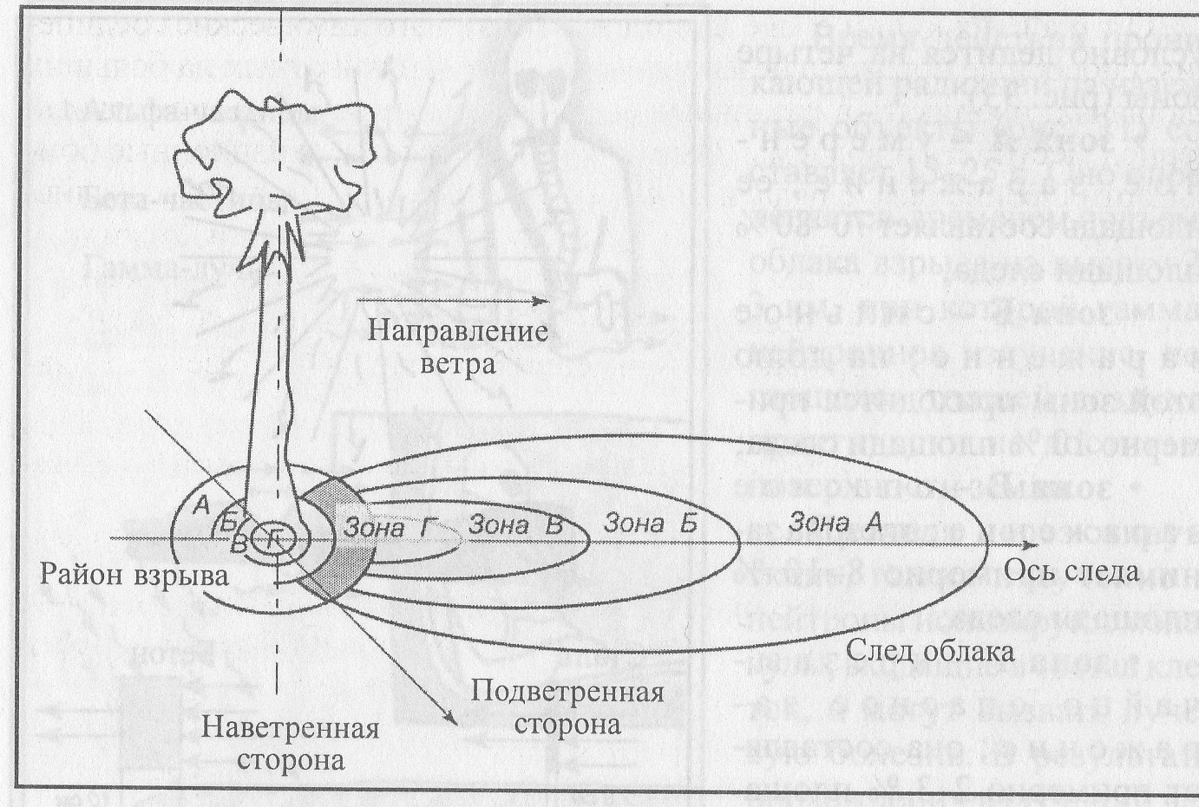

Вопрос 3. Заполните до конца таблицу, указав поражающие факторы ядерного взрыва по данным характеристикам.

Ответ:

№  п/п | Поражающие факторы ядерного взрыва | Краткая характеристика поражающих факторо ядерного взрыва
1 | Электромагнитный импульс | Кратковременное (менее секунды) электромагнитное поле, возникающее при взрыве ядерного боеприпаса
2 | Световое излучение | Поток лучистой энергии, включающий ультрафиоле-товые, видимые и инфракрасные лучи.
3 | Воздушная ударная волна | Область резкого сжатия воздуха, распространяющаяся во все стороны от центра взрыва со сверхзвуковой ско-ростью
4 | Проникающая радиация | Совместное излучение гамма-лучей и нейтронов

Оценка задания. Максимальная оценка за правильно выполненное задание – 3,0 балла:
- за правильный ответ на первый вопрос - 1,0 балла (по 0,25 балла за каждую из трех позиций, плюс 0,25 балла за правильный ответ на дополнительный вопрос). Если по какой либо позиции ответ не верен или не указан, баллы не начисляются;
- за правильный ответ на второй вопрос - 1,0 балла (по 0,25 балла за каждую из четырех позиций). Если по какой либо позиции ответ не верен или не указан, баллы не начисляются;
- за правильный ответ на третий вопрос - 1,0 балла (по 0,25 балла за каждую из четырех позиций). Если по какой либо позиции ответ не верен или не указан, баллы не начисляются

Задание 7. Опасности военного характера могут возникать не только при при-менении ядерного оружия, но также химического и бактериологического, которые являются оружием массового уничтожения. С учетом этого, ответьте на следую-щие вопросы.

Вопрос 1. Определите вид оружия массового поражения по описанию его поражающего действия.

Ответ:
Поражающее действие основано на использовании болез-нетворных микроорганизмов и вырабатываемых неко-торыми бактериями ядов
Бактериологическое оружие

Поражающее действие основано на токсических свой-ствах некоторых химических веществ
Химическое оружие

Вопрос 2. Определите вид боевых токсичных химических веществ, в зависимости от их названия и заполните до конца схему.
Ответ:
Нервно-паралитичес-кие
Кожно-нарывные
Иприт

Зарин, заман,
Ви-Икс

Удушающие
Общеядовитые
Синильная кис-лота, хлорциан
Фосген

Психохимические
Раздражающие
Си-Эс, Си-Ар,
хлоацетофенон
Би-зет

Вопрос 3. Заполните до конца таблицу, указав в ней способы примене-ния бактериологического оружия
Ответ:

Способ применения | Краткая характеристика | Внешние признаки применения
Аэрозольный | Заражение приземного слоя воз-духа частицами аэрозоля распы-лением биологических рецептур | Туманообразное облако в виде следа, оставляемого самолетом, воздушным шаром
Трансмиссивный | Рассеивание искусственно заражен-ных кровососущих переносчиков бо-лезней, которые затем через укусы передают людям и животным возбу-дителей заболеваний | Появление значительного коли-чества грызунов, клещей и дру-гих переносчиков заболеваний
Диверсионный | Заражение биологическими средст-вами воздуха и воды в замкнутых пространствах при помощи диверсионного снаряжения | Одновременное возникновение массовых заболеваний людей и животных в границах определенной территории

Оценка задания. Максимальная оценка за правильно выполненное задание – 3,5 балла:
- за правильный ответ на первый вопрос - 0,5 балла (по 0,25 балла за каждую из двух позиций). Если по какой либо позиции ответ не верен или не указан, баллы не начисляются;
- за правильный ответ на второй вопрос - 1,5 балла (по 0,25 балла за каждую из шести позиций). Если по какой либо позиции ответ не верен или не указан, баллы не начисляются;
- за правильный ответ на третий вопрос - 1,5 балла (по 0,5 балла за каждую из трех позиций). Если по какой либо позиции ответ не верен или не указан, баллы не начисляются

Задание 8. Защитные инженерные сооружения способны уберечь население от оружия массового поражения и других современных средств нападения. Вам пред-стоит ответить на следующие вопросы:

Вопрос 1. Посмотрите внимательно на схему планирования убежища и напишите наименование помещений, отмеченных цифрами.
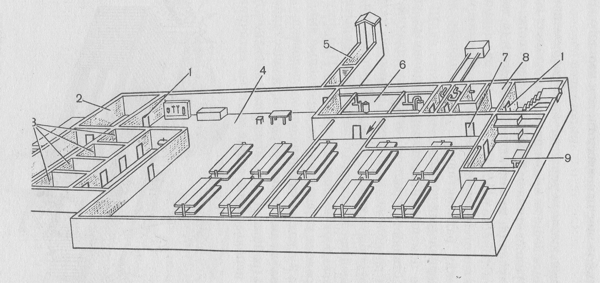

Ответ:
1 – защитно-герметические двери; 2 – тамбур; 3 – санитарно-бытовые отсеки;
4 – помещение для размещения людей; 5 – аварийный выход; 6 – фильтровентиля-ционная камера; 7 – герметическая дверь; 8 – тамбур; 9 – медицинская комната

Вопрос 2. Определите вид защитного сооружения, напишите наимено-вание составных частей, отмеченных цифрами и дайте краткую характерис-тику защитных свойств укрытия.
Ответ:
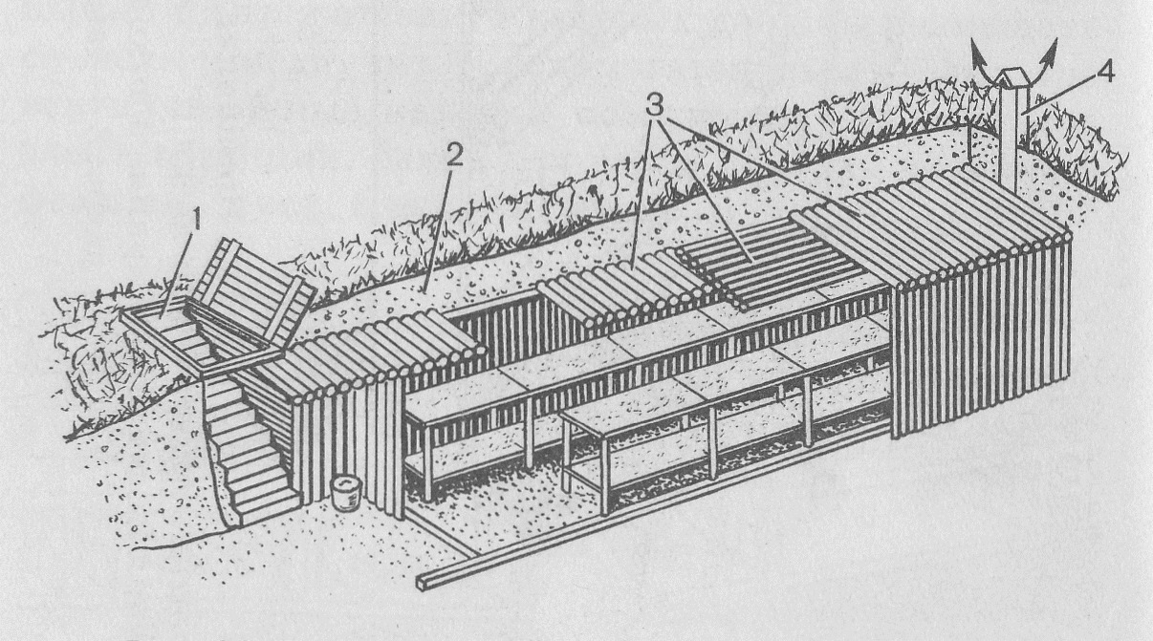
Это противорадиационное укрытие из тонких бревен и жердей:
1 – вход; 2 – грунтовая засыпка; 3 – перекрытия из бревен; 4 – вытяжная труба.
Обеспечивает защиту людей от иони-зирующих излучений при радиоактив-ном заражении местности, от светового

излучения, проникающей радиации (в том числе и от нейтронного потока) и час-тично от ударной волны, а также от непосредственного попадания на кожу и одежду радиоактивных, отравляющих веществ и бактериальных средств.

Оценка задания. Максимальная оценка за правильно выполненное задание – 3,5 балла:
- за правильный ответ на первый вопрос - 1,0 балла (по 0,1 балла за каждую из девяти позиций). Если по какой либо позиции ответ не верен или не указан, баллы не начисляются. За все правильные ответы начисляется призовой - 0,1 балла;
- за правильный ответ на второй вопрос - 2,5 балла, в т.ч. за правильное опре-деление сооружения 0,5 балла, за правильное определение составных частей - 1,0 балла (по 0,25 балла за каждую из четырех позиций), за правильную характеристику защитных свойств 1,0 балла (по 0,25 балла за каждую из четырех позиций защитных свойств). Если по какой либо позиции ответ не верен или не указан, баллы не начисляются;

Задание 9. Индивидуальные средства защиты используют не только военные. Они нашли широкое применение в промышленности, их используют пожарные и спасатели. Умение пользоваться ими поможет любому человеку в случае возник-новения чрезвычайных ситуаций техногенного характера. С учетом этого, Вам пред-стоит ответить на ряд вопросов.

Вопрос 1. Определите по рисункам марку противогаза и перечислите составные части и узлы, отмеченные номерами.
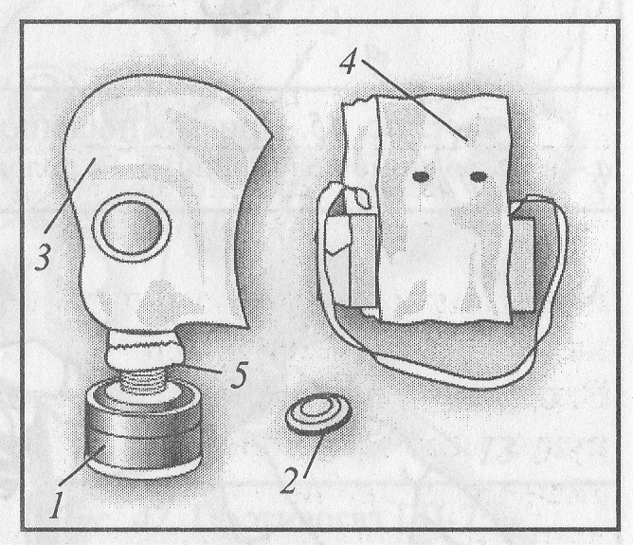
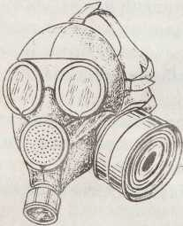

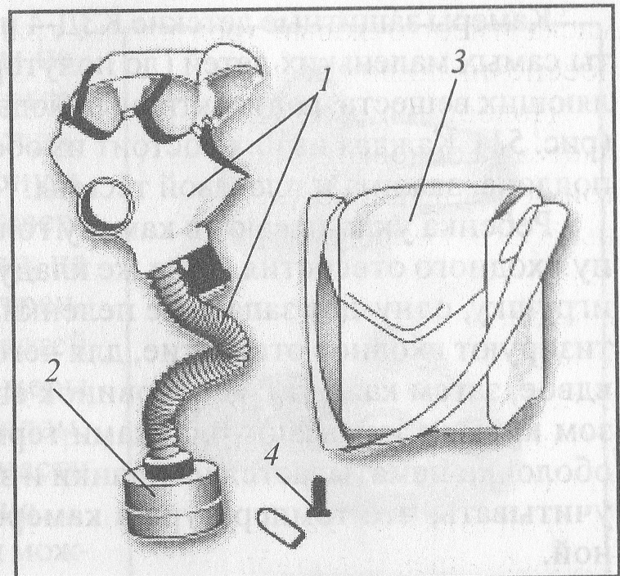
1
2
3
4
5

1

2

32

Ответ:
1. Гражданский противогаз ГП-5: 1 - противогазовая коробка; 2- коробка с незапотевающими пленками; 3- лицевая часть противогаза; 4 - сумка; 5 - клапанная коробка.
2. Гражданский противогаз ГП-7: 1 - лицевая часть; 2 - переговорное уст-ройство (мембрана); 3 - узел клапана выдоха; 4 – фильтрующе-поглащающая коробка; 5 – трикотажный чехол.
3. Детский противогаз ПДФ-7: 1 - лицевая часть; 2 - фильтрующе-погла-щающая коробка; 3 – сумка; 4 – специальный карандаш.

Вопрос 2. Перечислите существенные преимущества противогаза ГП-7 перед другими гражданскими противогазами, а также преимущества модифи-каций ГП-7В и ГП-7ВМ.
Ответ:
- уменьшено сопротивление фильтрующе-поглощающей коробки, что облег-чает дыхание;
- наличие у противогаза переговорного устройства (мембраны) обеспечивает четкое понимание передаваемой речи и значительно облегчает пользование средст-вами связи (телефон, радио);
- противогаз ГП-7В отличается от ГП-7 тем, что в нем лицевая часть имеет устройство для приема воды;
- противогаз ГП-7ВМ отличается от противогаза ГП-7В тем, что его маска имеет очковый узел в виде трапециевидных изогнутых стекол, обеспечивающих возможность работать с оптическими приборами.

Оценка задания. Максимальная оценка за правильно выполненное задание – 3,5 балла:
- за правильный ответ на первый вопрос - 1,5 балла (по 0,5 балла за каждую из трех позиций). Если по какой либо позиции ответ не верен или не указан, баллы не начисляются;
- за правильный ответ на второй вопрос - 2,0 балла (по 0,5 балла за каждую из четырех позиций). Если по какой либо позиции ответ не верен или не указан, баллы не начисляются.

Задание 10. В процессе нашей жизнедеятельности происходят различные чрез-вычайные ситуации (ЧС). В таких случаях, руководство силами и средствами РСЧС работ в зонах (очагах) поражения (заражения) принимает Управление по ликви-дации ЧС. Вам предстоит ответить на следующие вопросы:

Вопрос 1. Основное содержание аварийно-спасательных работ – дейст-вия по спасению людей. При большинстве чрезвычайных ситуаций их осущес-твляют поэтапно. Перечислите эти этапы.
Ответ:
- поиск и обнаружение пострадавших;
- обеспечение доступа спасателей к пострадавшим и работы по их деблокиро-ванию;
- оказание пострадавшим первой медицинской помощи;
- эвакуация пострадавших из зон опасности на пункты сбора или в медицинс-кие учреждения.

Вопрос 2. Определите задачи, основных видов обеспечения аварийно-спасательных работ в зонах чрезвычайных ситуаций и заполните до конца таблицу.

Ответ:

№  п/п | Наименование вида обеспечения | Задачи
 | Инженерное обеспечение | Выполнение специальных инженерных работ, применение средств механизации, оборудование в местах ведения работ пунктов водоснабжения и обеспечения водой.
 | Медицинское обеспечение | Сохранение здоровья и работоспособности спа-сателей, оказание помощи пострадавшим и боль-ным, их доставка в медицинские учреждения, предупреждение инфекционных заболеваний.
 | Гидрометеорологическое обеспечение | Передача органам управления и командирам фор-мирований сведений о состоянии и прогнозе по-годы в районах ведения работ, а также срочной информации об опасных метеорологических и гидрологических явлениях и возможном харак-тере их развития.

Оценка задания. Максимальная оценка за правильно выполненное задание – 2,0 балла:
- за правильный ответ на первый вопрос - 1,0 балла (по 0,25 балла за каждую из четырех позиций). Если по какой либо позиции ответ не верен или не указан, баллы не начисляются;
- за правильный ответ на второй вопрос - 1,0 балла (по 0,5 балла за каждую из двух позиций). Если по какой либо позиции ответ не верен или не указан, баллы не начисляются.

1.3. Методика оценивания выполнения теоретических олимпиадных заданий предметной секции «Основы обороны государства и воинская обязанность»

Задание 1. Вооруженные силы, это вооруженная организация государства, одно из важнейших орудий политической власти. Ответьте на ряд вопросов, связанных с организационной структурой Вооруженных Сил.

Вопрос 1.Определите виды Вооруженных Сил и заполните схему.

Ответ:

Виды Вооруженных Сил

Сухопутные войска
Военно-Воздушные Силы
Военно-Морской Флот

Вопрос 2. При помощи стрелок установите соответствие между родами войск и их предназначением.

Ответ:
Ракетные войска стратеги-ческого назначения

Предназначены для ведения боевых действий самостоятельно и совместно с другими родами войск и специальными войсками.

Воздушно-десантные войска
Предназначены для прикрытия группировок войск и их тыла от ударов противника с воздуха

Мотострелковые войска
Ракетные войска стратеги-ческого назначения
Предназначены для поражения стратегических объектов противника в любой точке земного ша-ра, обеспечения боевых действий других видов Вооруженных Сил и выполнения специальных задач.

Войска противовоздушной обороны
Предназначены для ведения боевых дейст-вий в тылу противника

Вопрос 3. Перечислите задачи частей, учреждений и подразделений Тыла Вооруженных Сил.
Ответ:
- содержание запаса материальных средств и обеспечение ими войск;
- подготовка, эксплуатация, техническое прикрытие и восстановление путей сообщения и транспортных средств;
- обеспечение воинских перевозок всех видов;
- восстановление военной техники и имущества.
Оценка задания. Максимальная оценка за правильно выполненное задание – 2,75 балла:
- за правильный ответ на первый вопрос - 0,75 балла (по 0,25 балла за каждую из трех позиций). Если по какой либо позиции ответ не верен или не указан, баллы не начисляются;
- за правильный ответ на второй вопрос - 1,0 балла (по 0,25 балла за каждую из четырех позиций). Если по какой либо позиции ответ не верен или не указан, баллы не начисляются;
- за правильный ответ на третий вопрос - 1,0 балла (по 0,25 балла за каждую из четырех позиций). Если по какой либо позиции ответ не верен или не указан, баллы не начисляются.
Задание 2. Воинская обязанность - это установленный законом долг граждан нести службу в рядах Вооруженных Сил и выполнять другие, обязанности, свя-занные с обороной страны. Ответьте на вопросы, в части воинской обязанности граждан.

Вопрос 1. Каким законодательным актом определено содержание воин-ской обязанности граждан и что она предусматривает?

Ответ: Содержание воинской обязанности граждан Российской Федерации определено Федеральным законом «О воинской обязанности и военной службе».
Воинская обязанность предусматривает:
- воинский учет;
- обязательную подготовку к военной службе;
- призыв на военную службу;
- прохождение военной службы по призыву;
- пребывание в запасе;
- призыв на военные сборы и прохождение военных сборов в период пребы-вания в запасе.

Вопрос 2. Воинский учет - это составная часть воинской обязанности граждан. Воинскому учету подлежат все граждане мужского пола, достигшие призывного возраста, а также военнообязанные по месту жительства. Пере-числите категории граждан, которые не обязаны стоять на воинском учете.

Ответ:
Не обязаны состоять на воинском учете граждане:
- освобожденные от исполнения воинских обязанностей в соответствии с Феде-ральным законом «О воинской обязанности и военной службе»;
- проходящие военную службу или альтернативную гражданскую службу;
- отбывающие наказание в виде лишения свободы;
- женского пола, не имеющие военно-учетной специальности;
- постоянно проживающие за пределами Российской Федерации.

Вопрос 3. С какого возраста осуществляется первичная постановка граждан на воинский учет и кто входит в состав комиссии по постановке граж-дан на воинский учет.

Ответ:
Состав комиссии по постановке граждан на воинский учет утверждается главой органа местного самоуправления (местной администрации). В нее входят: военный комиссар района, города (без районного деления) или иного администра-тивно-территориального образования либо заместитель военного комиссара – пред-седатель комиссии; специалист по профессиональному психологическому отбору; секретарь комиссии; врачи-специалисты.

Оценка задания. Максимальная оценка за правильно выполненное задание – 2,0 балла:
- за правильный ответ на первый вопрос - 0,6 балла (по 0,1 балла за каждую из шесть позиций). Если по какой либо позиции ответ не верен или не указан, баллы не начисляются;
- за правильный ответ на второй вопрос - 1,0 балла (по 0,2 балла за каждую из пяти позиций). Если по какой либо позиции ответ не верен или не указан, баллы не начисляются;
- за правильный ответ на третий вопрос - 0,4 балла (по 0,1 балла за каждую из четырех позиций). Если по какой либо позиции ответ не верен или не указан, баллы не начисляются.

Задание 3. Организация медицинского освидетельствования и медицинского обследования граждан при постановке их на воинский учет и при призыве на военную службу определена Федеральным законом РФ «О воинской обязанности и военной службе». Вам предлагается ответить на следующие вопросы.

Вопрос 1. Какими врачами – специалистами подлежат медицинскому освидетельствованию граждане при постановке их на воинский учет и при призыве на военную службу?

Ответ: При постановке на воинский учет и при призыве на военную службу граждане подлежат медицинскому освидетельствованию врачами-специалистами: терапевтом, хирургом, невропатологом, психиатром, окулистом, отоларингологом, стоматологом, а в случае необходимости - врачами других специальностей.

Вопрос 2. Заполните до конца таблицу, вписав в неё категории годнос-ти к военной службе.
Ответ:

№  п/п | Категория годности | Характеристика категории
1 | «А» | Годен к военной службе
2 | «Б» | Годен к военной службе с незначительными ограничениями
3 | «В» | Ограниченно годен к военной службе
4 | «Г» | Временно не годен к военной службе
5 | «Д» | Не годен к военной службе

Вопрос 3. При помощи стрелок установите соответствие между заклю-чениями о профессиональной пригодности гражданина к военной службе.

Ответ:
Рекомендуется в первую очередь - первая категория
Отнесенные к этой категории граждане в основном соответствуют требованиям воинских должностей

Рекомендуется - вторая категория
Отнесенные к этой категории граждане не соответст-вуют требованиям воинских должностей

Рекомендуется условно - третья категория
Отнсенные к этой категории граждане по уровню раз-вития профессионально важных качеств полностью соответствуют требованиям воинских должностей

Не рекомендуется - четвертая категория
Отнесенные к этой категории граждане минимально соответствуют требованиям воинских должностей

Оценка задания. Максимальная оценка за правильно выполненное задание – 2,25 балла:
- за правильный ответ на первый вопрос - 0,25 балла. При наличии ошибок, баллы не начисляются;
- за правильный ответ на второй вопрос - 1,0 балла (по 0,2 балла за каждую из пяти позиций). Если по какой либо позиции ответ не верен или не указан, баллы не начисляются;
- за правильный ответ на третий вопрос - 1,0 балла (по 0,25 балла за каждую из четырех позиций). Если по какой либо позиции ответ не верен или не указан, баллы не начисляются.

Задание 4. Военная служба является особым видом федеральной государст-венной службы и заключается в выполнении гражданами воинских обязанностей. Вам предстоит ответить на правовые вопросы военной службы граждан.

Вопрос 1. Какими базовыми правовыми актами определяются основы военной службы.

Ответ: Базовыми правовыми актами, определяющими основы военной службы, являются федеральные законы Российской Федерации «О воинской обя-занности и военной службе» и «О статусе военнослужащих».

Вопрос 2. Повседневная деятельность военнослужащих, их жизнь и быт, несение службы, выполнение должностных обязанностей регламентируются общевоинскими боевыми уставами. Заполните схему, указав в ней общевоин-ские уставы.

Ответ:

№  п/п | Наименование устава | Характеристика содержания устава
1 | Устав внутренней службы Воору-женных Сил Российской Федерации | Определяет общие права и обязанности военнослу-жащих Вооруженных Сил и взаимоотношения меж-ду ними, обязанности основных должностных лиц полка и его подразделений, а также правила внут-реннего порядка.
2 | Дисциплинарный устав Вооружен-ных Сил Российской Федерации | Определяет сущность воинской дисциплины, обязан-ности военнослужащих по ее соблюдению, виды по-ощрений и дисциплинарных взысканий, права коман-диров (начальников) по их применению, а также по-рядок подачи и рассмотрения предложений, заявле-ний и жалоб.
3 | Устав гарнизонной и караульной службы Вооруженных Сил Российской Федерации | Определяет предназначение, порядок организации и несения гарнизонной и караульной служб, права и обязанности должностных лиц гарнизона и военно-служащих, несущих эти службы, а также регламенти-рует проведение гарнизонных мероприятий с учас-тием войск.
4 | Строевой устав Вооруженных Сил Российской Федерации | Определяет строевые приемы и движения без оружия и с оружием, строй подразделений и воинских частей в пешем порядке и на машинах, порядок выполне-ния воинского приветствия, проведения строевого смотра

Вопрос 3. Вооруженные силы России – замечательная школа труда и воинской выучки, мужества, патриотизма и товарищества. Что собой пред-ставляет статус военнослужащего в Российской Федерации?

Ответ:

1. Совокупность прав, свобод, обязанностей и ответственности военнослу-жащих, установленных законодательством и гарантированных государством;
2. На военнослужащих распространяется общее для всех законодательство, а также специальное военное законодательство.

Оценка задания. Максимальная оценка за правильно выполненное задание – 2,5 балла:
- за правильный ответ на первый вопрос - 0,5 балла (по 0,25 балла за каждую из двух позиций). Если по какой либо позиции ответ не верен или не указан, баллы не начисляются;
- за правильный ответ на второй вопрос - 1,0 балла (по 0,25 балла за каждую из четырех позиций). Если по какой либо позиции ответ не верен или не указан, баллы не начисляются;
- за правильный ответ на третий вопрос - 1,0 балла (по 0,5 балла за каждую из двух позиций). Если по какой либо позиции ответ не верен или не указан, баллы не начисляются.

Задание 5. В связи с особым характером обязанностей, возложенных на военно-служащих, и некоторым ограничением их прав и свобод, им предоставляются льго-ты, гарантии и компенсации. Вам предлагается ответить:

Вопрос 1. Какие права, обусловленные военной службой, кроме обще-гражданских прав и свобод, имеют военнослужащие?

Ответ: К числу таких прав относится право на материальное обеспечение в период нахождения на военной службе (денежное довольствие, продовольственное и вещевое обеспечение, предоставление жилых помещений).

Вопрос 2. Заполните схему, в которой перечислите виды льгот военно-служащим, проходящим военную службу по призыву..

Ответ:

Льготы при пользовании транспортом
Льготы по налогам

Льготы военнослужащим, проходящим военную службу по призыву
Льготы в области образования и культуры

Льготы в области здравоохранения

Жилищные льготы
Льготы в зонах вооруженных конфликтах

Вопрос 3.Кроме предоставления военнослужащим определенных прав и льгот, на них возлагаются обязанности, которые по своему содержанию под-разделяются на общие, должностные и специальные. Ответьте, чем отлича-ются общие обязанности военнослужащих от должностных обязанностей.
Ответ:
Общие обязанности распространяются на всех военнослужащих независимо от их должностного положения, воинского звания, принадлежности к виду или роду войск. В них выражается сущность воинского долга.
Должностные обязанности военнослужащих определяются воинскими уста-вами и другими нормативными документами, учитывающими специфику испол-нения военной службы по специальности.
Оценка задания. Максимальная оценка за правильно выполненное задание – 2,5 балла:
- за правильный ответ на первый вопрос - 0,5 балла. Если по какой либо позиции ответ не верен, баллы не начисляются;
- за правильный ответ на второй вопрос - 1,5 балла (по 0,25 балла за каждую из шести позиций). Если по какой либо позиции ответ не верен или не указан, баллы не начисляются;
- за правильный ответ на третий вопрос - 0,5 балла (по 0,25 балла за каждую из двух позиций). Если по какой либо позиции ответ не верен или не указан, баллы не начисляются.

Задание 6. Порядок прохождения военной службы определяется Федеральным законом «О воинской обязанности и военной службе» и Положением о порядке прохождения. Вам предлагается ответить на следующие вопросы:

Вопрос 1. Заполните таблицу, указав ответы на предложенные в левой графе вопросы.

№  п/п | Вопрос | Ответ
1 | Призыву на военную службу подлежат | Призыву на военную службу подлежат граж-дане мужского пола в возрасте от 18 до 27 лет, состоящие или обязанные состоять на воин-ском учете и не пребывающие в запасе.
2 | На основании какого право-вого акта и в какие сроки производится призыв граж-дан на военную службу ? | Призыв граждан на военную службу осущест-вляется два раза в год на основании указов Президента Российской Федерации:  - весной - с 1 апреля по 30 июня;  - осенью - с 1 октября по 31 декабря.
3 | Какие категории граждан исключаются с воинского учета? | Граждане, признанные негодными к военной службе (категория «Д»), исключаются с воин-ского учета.
 | С какого срока считается начало военной | Началом военной службы для граждан, приз-ванных на военную службу, считается день убытия из областного (краевого, республикан-ского) военного комиссариата к месту прохож-дения службы.

Вопрос 2. Перечислите категории граждан, освобождающихся от при-зыва на военную службу.
Ответ: От призыва на военную службу освобождаются граждане:
- признанные негодными (категория «Д») или ограниченно годными к военной службе (категория «В») по состоянию здоровья;
- проходящие или прошедшие военную службу в Российской Федерации;
- проходящие или прошедшие альтернативную гражданскую службу;
- прошедшие военную службу в другом государстве;
- имеющие ученую степень кандидата наук или доктора наук;
- в случае гибели (смерти) отца, матери, родного брата, родной сестры в связи с исполнением ими обязанностей военной службы.

Оценка задания. Максимальная оценка за правильно выполненное задание – 3,5 балла:
- за правильный ответ на первый вопрос - 2,0 балла (по 0,5 балла за каждую из четырех позиций). Если по какой либо позиции ответ не верен или не указан, баллы не начисляются;
- за правильный ответ на второй вопрос - 1,5 балла (по 0,25 балла за каждую из шести позиций). Если по какой либо позиции ответ не верен или не указан, баллы не начисляются.

Задание 7. Граждане Российской Федерации в соответствии с существующим законодательством могут проходить военную службу по контракту или альтерна-тивную гражданскую службу. Вам предлагается ответить на вопросы данной тема-тики.

Вопрос 1. Заполнить схему, в которой указать категории граждан, име-ющих право заключать контракт о прохождении военной службы.
Ответ:
Военнослужащие, у которых заканчи-вается предыдущий контракт о про-хождении военной службы
Военнослужащие, проходящие военную службу по призыву, прослужившие не менее 12 месяцев

Контракт о прохождении военной службы имеют право
заключать:
Граждане, пребывающие в запасе
Граждане женского пола, не
пребывающие в запасе

Граждане мужского пола, окончившие образовательные учреждения высшего профессионального образования и не пребывающие в запасе

Вопрос 2. В городе Н-ске живет молодой человек по имени Акакий, кото-рому исполнилось 20 лет и служба в армии противоречит его религиозным убеждениям. Он решил пройти альтернативную гражданскую службу. Вам предлагается перечислить случаи предоставления права гражданам на замену военной службы по призыву на альтернативную гражданскую службу.
Ответ:
- в случае, если несение военной службы противоречит убеждениям гражда-нина;
- в случае, если несение военной службы противоречит вероисповеданию гражданина;
- в случае, если гражданин относился к коренному малочисленному народу, ведёт традиционный образ жизни, осуществляет традиционное хозяйствование и занимается традиционными промыслами.
Оценка задания. Максимальная оценка за правильно выполненное задание – 4,0 балла:
- за правильный ответ на первый вопрос - 2,5 балла (по 0,5 балла за каждую из пяти позиций). Если по какой либо позиции ответ не верен или не указан, баллы не начисляются;
- за правильный ответ на второй вопрос - 1,5 балла (по 0,5 балла за каждую из трех позиций). Если по какой либо позиции ответ не верен или не указан, баллы не начисляются.

Задание 8. Все военнослужащие независимо от воинского звания и должности равны перед законом и несут ответственность, установленную для граждан Россий-ской Федерации, с учетом особенностей своего правового положения. Ответьте на вопросы, в части ответственности военнослужащих.

Вопрос 1. Заполните таблицу, в которой по приведенным формулиров-кам определите вид ответственности военнослужащих.

 | Вид ответственности военнослужащих
За материальный ущерб, причиненный госу-дарству при исполнении обязанностей воен-ной службы в соответствии с федеральным законом о материальной ответственности военнослужащих. | Материальная ответственность
За совершенные преступления в соответст-вии с Уголовным кодексом Российской Федерации. | Уголовная ответственность
За проступки, связанные с нарушением воин-ской дисциплины, норм морали или общест-венного порядка согласно Дисциплинарному уставу Вооруженных Сил РФ | Дисциплинарная ответственность
За невыполнение или ненадлежащее выпол-нение предусмотренных федеральными зако-нами и иными нормативными правовыми ак-тами обязательств, за убытки и моральный вред, причиненные не при исполнении обя-занностей военной службы государству, фи-зическим и юридическим лицам | Гражданско-правовая ответствен-ность

Вопрос 2. Перечислите не менее 4-х видов преступлений против воен-ной службы, которые преследуются уголовным законодательством Российс-кой Федерации.
Ответ:
- сопротивление начальнику или принуждение его к нарушению обязанностей военной службы;
- насильственные действия в отношении начальника;
- нарушение уставных правил взаимоотношений между военнослужащими при отсутствии между ними отношения подчиненности;
- оскорбление военнослужащего;
- самовольное оставление части или места службы;
- дезертирство;
- уклонение от исполнения обязанностей военной службы путем симулиро-вания болезни или иными способами;
- нарушение уставных правил караульной службы;
- нарушение уставных правил несения внутренней службы и патрулирования в гарнизоне;
- утрата военного имущества;
- нарушение правил вождения или эксплуатации машины;
Оценка задания. Максимальная оценка за правильно выполненное задание – 4,0 балла:
- за правильный ответ на первый вопрос - 2,0 балла (по 0,5 балла за каждую из четырех позиций). Если по какой либо позиции ответ не верен или не указан, баллы не начисляются;
- за правильный ответ на второй вопрос - 2,0 балла (по 0,5 балла за каждую из четырех позиций). Если по какой либо позиции ответ не верен или не указан, баллы не начисляются.

Задание 9. 7,62-миллиметровый модернизированный автомат Калашникова – индивидуальное оружие, предназначенное для уничтожения живой силы против-ника.. Вам предлагается:

1. Внимательно посмотреть на рисунок и перечислить основные части и механизмы автомата, отмеченные цифрами.
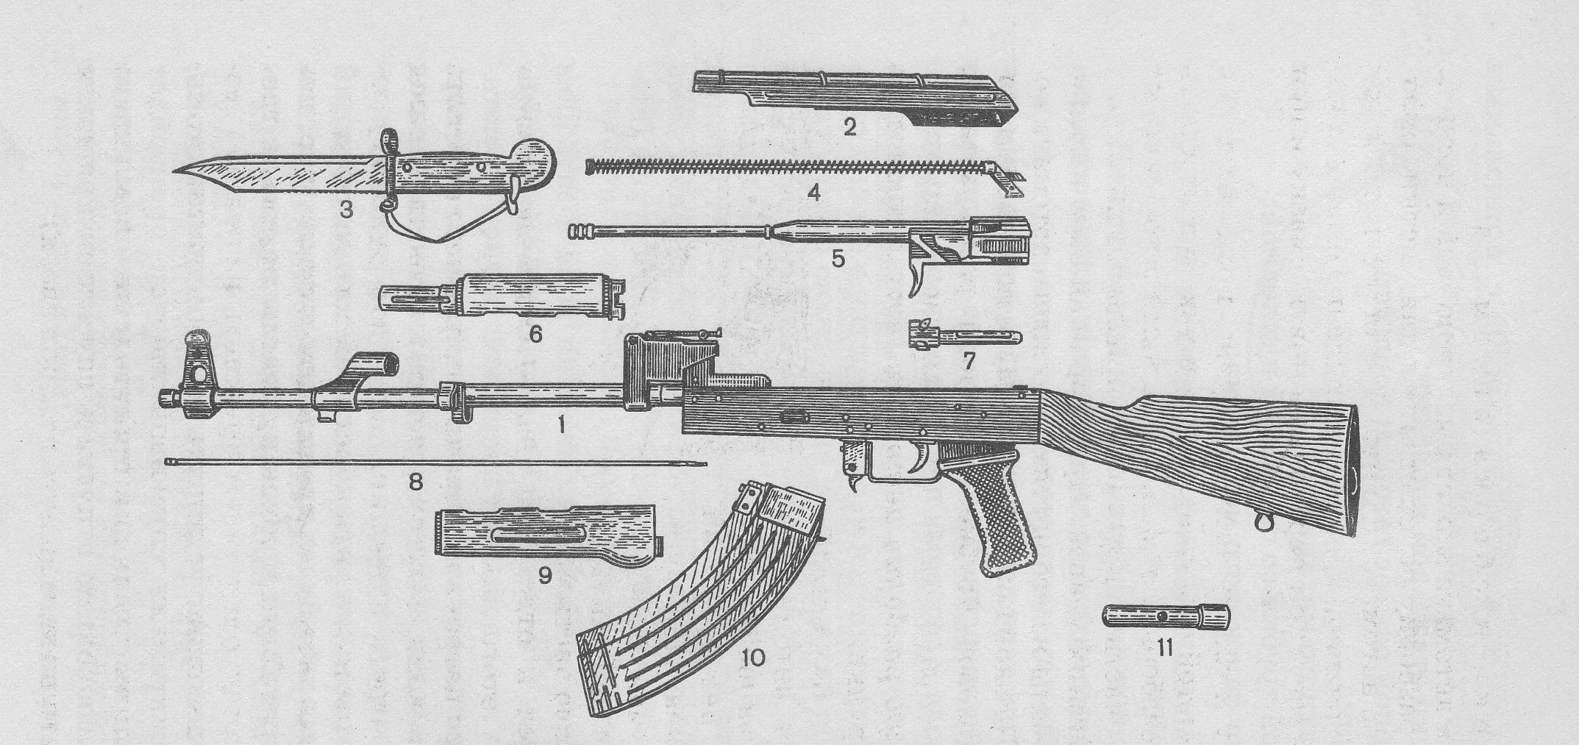

Ответ:

1 – ствол со ствольной коробкой, прицельным приспособлением и прикла-дом; 2 – крышка ствольной коробки; 3 – штык-нож; 4 – возвратный механизм; 5 – затворная рама с газовым поршнем; 6 – газовая трубка со ствольной накладкой; 7 – затвор; 8 – шомпол; 9 – цевье; 10 – магазин; 11 – пенал с принадлежностью

2. Определите и опишите порядок подготовки автомата к стрельбе с целью обеспечить его безотказную работу во время стрельбы.

Ответ: Для подготовки автомата к стрельбе необходимо:
- произвести чистку автомата, осмотреть его в разобранном виде и смазать;
- осмотреть автомат в собранном виде;
- осмотреть магазины.
Непосредственно перед стрельбой нужно прочистить насухо канал ствола, осмотреть патроны и снарядить ими магазины. Если автомат продолжительное вре-мя находился на морозе, то перед тем, как его зарядить, надо несколько раз вруч-ную энергично оттянуть назад и продвинуть вперед затворную раму.
Оценка задания. Максимальная оценка за правильно выполненное задание – 3,0 балла:
- за правильный ответ на первый вопрос - 2,2 балла (по 0,2 балла за каждую из одиннадцати позиций). Если по какой либо позиции ответ не верен или не указан, баллы не начисляются;
- за правильный ответ на второй вопрос - 0,8 балла (по 0,2 балла за каждую из трех позиций, плюс 0,2 балла за ответ по последнему абзацу). Если по какой либо позиции ответ не верен или не указан, баллы не начисляются.

Задание 10. Международное гуманитарное право - это совокупность норм, основанных на принципах гуманности и направленных на ограничение средств и методов ведения войны и на защиту жертв вооруженных конфликтов. Предлагаем Вам ответить на следующие вопросы.

Вопрос 1. Заполните схему, указав в ней всех лиц, находящихся под за-щитой международного гуманитарного права.
Лица, находящиеся под защитой международного гуманитарного права

Лица, переставшие принимать участие в военных действиях
Лица, не принимающие участия в военных действиях
Гражданское население
Раненые

Больные
Медицинский персонал

Потерпевшие кораблекрушение

Духовный персонал
Военнопленные

Вопрос 2. Перечислите основные требования международного гумани-тарного права по защите лиц из числа гражданского населения, находящихся во власти противника, в том числе оккупированной территории.

Ответ: Оккупирующая сторона обязана:
- поддерживать общественный порядок;
- обеспечить функционирование систем здравоохранения и образования, снабжения населения продовольствием и медицинскими средствами;
- не препятствовать функционированию органов власти, администрации, общественных и частных учреждений;
- разрешить священнослужителям выполнять их духовные обязанности;
- при необходимости разрешить третьим сторонам осуществлять операции по оказанию помощи.
Оценка задания. Максимальная оценка за правильно выполненное задание – 3,5 балла:
- за правильный ответ на первый вопрос - 2,2 балла (по 0,2 балла за каждую из одиннадцати позиций). Если по какой либо позиции ответ не верен или не указан, баллы не начисляются;
- за правильный ответ на второй вопрос - 1,3 балла (по 0,26 балла за каждую из пяти позиций). Если по какой либо позиции ответ не верен или не указан, баллы не начисляются.

1.4. Методика оценивания выполнения тестовых олимпиадных заданий теоретического тура

№ | Тестовые задания | Макс.  балл | Порядок оценки тестовых заданий
1 | 2 | 3 | 4
Определите один правильный ответ
1. | Безопасность представляет собой:  а) способность окружающей среды генерировать травмирующие и вредные факторы;  б) состояние источника, при котором соблюдается его допустимое воздействие на техносферу;  в) состояние объекта защиты, при котором воздей-ствие на него не превышает максимально допус-тимых значений;  г) отсутствие факторов техногенного происхож-дения. | 0,25 | За неправильный ответ выставляется – 0 баллов
2. | Выберите из нижеуказанных конституционный орган, в компетенцию которого входит рассмот-рение вопросов внешней и внутренней полити-ки Российской Федерации в области обеспече-ния безопасности, стратегических проблем го-сударственной, экономической, общественной и иных видов безопасности, охраны здоровья населения, предотвращения ЧС и преодоления их последствий, обеспечения стабильности и правопорядка:  а) Конституционный суд РФ;  б) Совет безопасности РФ;  в) Межведомственная комиссия по предупрежде-нию и ликвидации ЧС;  г) Комитет по безопасности Государственной Думы РФ. | 0,25 | За неправильный ответ выставляется – 0 баллов
3. | Какой из перечисленных государственных пра-вовых документов подчеркивает, что важней-шей составляющей национальных интересов России является защита личности, общества и государства от терроризма, от чрезвычайных ситуаций природного и техногенного характера и их последствий, а в военное время - от опас-ностей, возникающих при ведении военных дей-ствий или вследствие этих действий:  а) Военная доктрина Российской Федерации;  б) Концепция национальной безопасности Рос-сийской Федерации;  в) Закон Российской Федерации «О безопасности». | 0,25 | За неправильный ответ выставляется – 0 баллов
4. | Чрезвычайная ситуация является локальной, если:  а) произошла за рубежом, но затрагивает интере-сы Российской Федерации;  б) пострадало более 10 человек и материальный ущерб составляет более 1 тыс. минимальных раз-меров оплаты труда на день возникновения ЧС;  в) материальный ущерб составляет не более 1 тыс. минимальных размеров оплаты труда и зона ЧС выходит за пределы территории объекта произ-водственного или социального назначения;  г) пострадало не более 10 человек и материальный ущерб составляет более 1 тыс. минимальных раз-меров оплаты труда. | 0,25 | За неправильный ответ выставляется – 0 баллов
5. | Ликвидацию ЧС считать можно завершенной после:  а) локализации пожаров;  6) дезактивации зданий и сооружений;  в) проведения аварийно-спасательных работ;  г) определения ущерба и числа жертв. | 0,25 | За неправильный ответ выставляется – 0 баллов
6. | Прочитайте внимательно текст: «...Комплект этой одежды состоит из хлопчатобумажного ком-бинезона специального покроя, пропитанного специальными химическими веществами, задер-живающими пары отравляющих веществ или АХОВ, а также мужского нательного белья, хлопчатобумажного подшлемника и двух пар портянок». О какой защитной одежде идет речь?  а) Комплект изолирующей одежды;  6) Защитная фильтрующая одежда;  в) Общевойсковой защитный комплект. | 0,25 | За неправильный ответ выставляется – 0 баллов
7. | Основным содержанием аварийно-спасательных работ являются действия по спасению людей. При большинстве чрезвычайных ситуаций они проводятся в четыре этапа. Какие это этапы? Выберите правильный ответ:  а) Составление плана, определение методов про-ведения, подготовка к проведению с применени-ем инженерной техники и проведение аварийно-спасательных работ;  6) Определение маршрутов поиска пострадавших, выдвижение спасателей к месту обнаружения пос-традавших, проведение спасательных работ, пер-воочередное жизнеобеспечение пострадавших;  в) Поиск и обнаружение пострадавших, обеспече-ние доступа спасателей и работы по деблокиро-ванию пострадавших, оказание пострадавшим первой медицинской помощи и эвакуация их из зон опасности. | 0,25 | За неправильный ответ выставляется – 0 баллов
8. | При одновременном заражении радиоактивны-ми, отравляющими веществами и бактериаль-ными (биологическими) средствами в первую очередь обезвреживаются:  а) Отравляющие вещества, а затем радиоактив-ные вещества и бактериальные (биологические) средства;  6) Радиоактивные вещества и бактериальные (био-логические) средства, а затем отравляющие вещес-тва;  в) Бактериальные средства, а затем радиоактивные и отравляющие вещества. | 0,25 | За неправильный ответ выставляется – 0 баллов
9. | Из приведенных ниже ответов определите, кто освобождается от призыва на военную службу?  а) Признанные негодными или ограниченно год-ными к военной службе по состоянию здоровья; проходящие или прошедшие военную или альтер-нативную службу в Российской Федерации; про-шедшие военную службу в другом государстве; имеющие ученую степень кандидата или доктора наук;  6) Имеющие ребенка, воспитываемого без матери; имеющие двоих или более детей; имеющие ребен-ка в возрасте до трех лет, мать (отец) которых кро-ме них имеет двоих и более детей в возрасте до восьми лет или инвалида с детства и воспитывает их без мужа (жены);  в) Граждане, достигшие возраста 18 лет и не сос-тоящие на воинском учете, не прошедшие меди-цинское освидетельствование в полном объеме и в установленные сроки, граждане, временно пре-бывающие за границей. | 0,25 | За неправильный ответ выставляется – 0 баллов
10. | Какой из перечисленных законов констатирует, что граждане Российской Федерации: исполня-ют воинскую обязанность в соответствии с фе-деральным законом; принимают участие в ме-роприятиях по гражданской и территориальной обороне; могут создавать организации и общес-твенные объединения, содействующие укреп-лению обороны?  а) ФЗ «Об обороне»;  б) ФЗ «О гражданской обороне»;  в) Закон РФ «О безопасности»;  г) ФЗ «О пожарной безопасности»;  д) ФЗ «О защите населения и территорий от чрез-вычайных ситуаций природного и техногенного характера». | 0,25 | За неправильный ответ выставляется – 0 баллов
Определите все правильные ответы
11. | Какое из приведенных определений, изложенных в Концепция национальной безопасности Рос-сийской Федерации определяет стратегические цели и задачи в области интересов личности и государства:  а) эти интересы состоят в реализации конститу-ционных прав и свобод, в обеспечении личной безопасности, в повышении качества и уровня жизни, в физическом, духовном и интеллектуальном развитии каждого человека;  б) эти интересы выражаются в упрочении демок-ратии, в создании правового, социального госу-дарства, в достижении и поддержании обществен-ного согласия, в духовном обновлении России»;  в) эти интересы заключаются в незыблемости кон-ституционного строя, суверенитета и территори-альной целостности России, в политической, эко-номической и социальной стабильности, в безус-ловном обеспечении законности и правопорядка, в развитии равноправного международного сот-рудничества. | 2,0 | За каждый правильный ответ начисляется 0,5 балла.  За каждый неправильный ответ начисляется 0 баллов
12. | Определите, какие из перечисленных не являют-ся основными принципами безопасности дорож-ного движения, определенными федеральным законом «О безопасности дорожного движения»:  а) Приоритет общественного транспорта перед личным автотранспортом граждан, участвующих в дорожном движении;  б) Приоритет жизни и здоровья граждан, участву-ющих в дорожном движении, над экономически-ми результатами хозяйственной деятельности;  в) Приоритет ответственности государства за обес-печение безопасности дорожного движения над ответственностью граждан, участвующих в дорож-ом движении;  г) Соблюдение, прежде всего, интересов владельцев автотранспортных средств как главных участни-ков дорожного движения;  д) Соблюдение интересов граждан, общества и го-сударства при обеспечении безопасности дорож-ного движения. | 1,5 | За каждый правильный ответ начисляется 0,5 балла.  За каждый неправильный ответ начисляется 0 баллов
13. | Выберите из приведенных, задачи в области гражданской обороны:  а) Эвакуация населения, материальных и культур-ных ценностей в безопасные районы;  б) Эвакуация раненых с места военных действий в безопасные районы;  в) Тушение пожаров в жилых и общественных зданиях в мирное время;  г) Борьба с пожарами, возникающими при ведении военных действий;  д) Обеззараживание населения, техники, зданий и территорий;  е) Воздвижение фортификационных сооружений;  ж) проведение мероприятий по светомаскировке. | 3,0 | За каждый правильный ответ начисляется 0,5 балла.  За каждый неправильный ответ начисляется 0 баллов
14. | Определите, какие из указанных подсистем не входят в структуру единой государственной сис-темы предупреждения и ликвидации чрезвычай-ных ситуаций:  а) территориальная;  б) федеральная;  в) межгосударственная  г) функциональная. | 1,0 | За каждый правильный ответ начисляется 0,5 балла.  За каждый неправильный ответ начисляется 0 баллов
15. | Из приведенных ниже марок гражданских про-тивогазов выберите те, которые применяются для защиты взрослого населения:  а) ПДФ-2П;  б) ГП-7ВМ;  в) ГП-5;  г) ПДФ-Ш;  д) ГП-7;  е) ПДФ-2Ш. | 1,0 | За каждый правильный ответ начисляется 0,5 балла.  За каждый неправильный ответ начисляется 0 баллов
16. | Из приведенного перечня, выберите средства коллективной защиты населения:  а) биолого-бактериологические укрытия  б) убежище;  в) противохимические укрытия;  г) противорадиационные укрытия;  д) землянка с кровлей из бревен;  е) перекрытая щель | 1,5 | За каждый правильный ответ начисляется 0,5 балла.  За каждый неправильный ответ начисляется 0 баллов
17. | Из перечисленных ниже, определите пути про-никновения радиоактивных веществ в организм человека при внутреннем облучении?  а) через одежду и кожные покровы;  б) в результате прохождения радиоактивного облака;  в) в результате потребления загрязненных продуктов питания;  г) в результате вдыхания радиоактивной пыли и аэрозолей;  д) в результате радиоактивного загрязнения поверхности земли, зданий и сооружений;  е) в результате потребления загрязненной воды. | 2.0 | За каждый правильный ответ начисляется 1,0 балл.  За каждый неправильный ответ начисляется 0 баллов
18. | Среди перечисленных поражающих факторов выберите те, которые характерны для хими-ческих аварий с выбросом АХОВ:  а) интенсивное излучение гамма-лучей, поражаю-щее людей;  б) поражение людей опасными веществами через кожные по кровы;  в) лучистый поток энергии;  г) проникновение опасных веществ через органы дыхания в организм человека;  д) выделение из облака зараженного воздуха рас-каленных частиц, вызывающих ожоги. | 1,5 | За каждый правильный ответ начисляется 0,5 балла.  За каждый неправильный ответ начисляется 0 баллов
19. | Что предусматривает воинская обязанность граждан в период мобилизации, военного по-ложения и в военное время?  а) Отсрочку от военной службы;  б) Призыв на военную службу;  в) Прохождение военной службы;  г) Военное обучение;  д) Призыв на военные сборы и их прохождение. | 2,0 | За каждый правильный ответ начисляется 0,5 балла.  За каждый неправильный ответ начисляется 0 баллов
20. | Какое решение может принять призывная ко-миссия после медицинского освидетельствова-ния гражданина, подлежащего призыву на во-енную службу:  а) о призыве на военную службу ил направлении на альтернативную гражданскую службу;  б) о призыве на военную службу в одну из стран СНГ;  в) об освобождении от воинской обязанности;  г) о направлении в зону вооруженного конфликта на территории страны;  д) о предоставлении отсрочки от призыва на воен-ную службу. | 2,0 | За каждый правильный ответ начисляется 0,5 балла.  За каждый неправильный ответ начисляется 0 баллов
ИТОГО: |  | 20 | Общий итоговый балл определяется суммой баллов, полученных за каждое тестовое задание

Матрица ответов на тестовые задания теоретического тура
для участников старшей возрастной группы (10-11 класс)

Номер теста | Верный ответ | Номер теста | Верный ответ | Номер теста | Верный ответ
1 | в | 8 | а | 15 | б, в
2 | б | 9 | а | 16 | б; г
3 | б | 10 | а | 17 | в; г; е
4 | г | 11 | а,в | 18 | б; г
5 | в | 12 | а,г | 19 | б; в; г
6 | б | 13 | а;г; д; ж | 20 | а; в; д
7 | в | 14 | б; в

2. МЕТОДИКА ОЦЕНИВАНИЯ ОЛИМПИАДНЫХ ЗАДАНИЙ
ПРАКТИЧЕСКОГО ТУРА

Олимпиадные задания практического тура проводятся в специализированных кабинетах ОБЖ, на базе медпункта или учебных лабораторий физиологии, ана-томии и экологии человека, основ медицинских знаний и здорового образа жизни, в рамках предметной секции «Оказание первой медицинской помощи пострадав-шим» по 6 практическим заданиям.
Для проведения второго практического тура «Оказание первой медицинской помощи пострадавшим» необходимо предусмотреть на одну аудиторию (кабинет):
– робот-тренажер «Гоша» – 1 компл., данный тренажер может быть заменен на манекен (тренажер) другого типа;
– кровоостанавливающий жгут – 1 шт.;
– транспортная шина – 3 шт.;
– косынка – 2 шт.;
– перевязочный материал, в т.ч. бинты широкие, средние и узкие, марлевые салфетки, вата – 2 компл.;
– носилки – 1 шт.;
– гипотермический пакет – 1 шт.;
– таблетки анальгина – 2 упаковки;
– бутылка с водой – 1 шт.;
– грелка круглая – 1 шт.
Задача № 1

Ситуация: Пострадавший – робот-тренажер «Гоша» лежит на спине в бес-сознательном состоянии более 4-х минут.
Задание: Оцените состояние пострадавшего и окажите первую помощь.
Алгоритм выполнения задачи: Пострадавший в состоянии комы в положе-нии на спине может погибнуть до приезда скорой помощи от удушения собствен-ным языком и попадания содержимого полости рта в легкие.
После определения пульса на сонной артерии (у «Гоши» определяется пульс на сонной артерии и реакция зрачка на свет) необходимо немедленно повернуть его на бок или живот с подстраховкой шейного отдела позвоночника, очистить полость рта, приложить холод к голове и вызвать скорую помощь.
Максимальный балл – 6 баллов
Ошибки и количество снимаемых баллов:
- не проверено наличие пульса на сонной артерии – 1 балл;
- поворот на живот не сделан в течение 30 секунд – 2 балла;
- во время поворота шея не фиксировалась – 1 балл;
- не приложен холод к голове – 1 балл;
- не вызвана скорая помощь – 1 балл.

Задача № 2

Ситуация: У пострадавшего ранение шеи острым предметом справа (выпол-няется на статисте)
Задание: окажите первую медицинскую помощь.
Алгоритм выполнения задачи: Ранение сосудов на шее в течение короткого времени может привести к смерти пострадавшего от воздушной эмболии – всасы-вания воздуха в вены, имеющие отрицательное давление. До приезда скорой помо-щи необходимо немедленно прижать рану на шее воротником одежды или любой тканью, прекратив тем самым доступ воздуха, усадить пострадавшего и наложить жгут через подмышечную впадину или поднятую руку.
Наложение жгута не приводит к нарушению кровоснабжения головного мозга, поэтому записка о времени его наложения не вкладывается, жгут находится на шее до постоянной остановки кровотечения в стационаре независимо от вре-мени транспортировки пострадавшего.
При ранении шеи обезболивание и питье не предлагать.
Максимальный балл – 10 баллов
Ошибки и количество снимаемых баллов:
- нет герметизации раны шеи в течение 5 секунд – 2 балла;
- пострадавший находился в положении стоя более 5 секунд – 2 балла;
- жгут на шею наложен без прокладки из бинта – 1 балл;
- жгут наложен вокруг шеи – 2 балла;
- жгут не наложен – 2 балла;
- не вызвана скорая помощь – 1 балл.

Задача № 3

Ситуация: Пострадавшему «Гоше» на уроке химии в левый глаз брызнула щелочь
Задание: окажите первую медицинскую помощь
Алгоритм выполнения задачи: Попадание агрессивной жидкости в глаз приводит к химическому ожогу оболочек глаза. Необходимо немедленно усадить пострадавшего, наклонить голову к левому плечу и промывать глаз либо под про-точной водой из-под крана, либо из бутылки не менее 15 минут. Вода должна быть холодной. Промывные воды не должны попадать в здоровый глаз. Для промывания глаза не используется раствор кислоты, так как при взаимодействии со щелочью происходит реакция нейтрализации с выделением тепла.
Максимальный балл – 8 баллов
Ошибки и количество снимаемых баллов:
- глаз не промыт водой – 4 балла;
- использовалась теплая вода – 2 балла;
- вода из левого глаза затекла в правый глаз – 1 балл;
- не вызвана скорая помощь – 1 балл.

Задача № 4

Ситуация: У пострадавшего «Гоши» обморожена правая стопа в мокром валенке.
Задание: окажите первую медицинскую помощь
Алгоритм выполнения задачи: В теплом помещении валенок снимается с обмороженной конечности и накладывается теплоизолирующая повязка только на обмороженную ногу
«Гоше» предлагается анальгин, горячее сладкое питье.
Максимальный балл – 6 баллов
Ошибки и количество снимаемых баллов:
- не снят с ноги мокрый валенок – 1 балл;
- не наложена теплоизолирующая повязка – 1 балл;
- не предложено обильное теплое питье – 0,5 балла;
- не задан вопрос о возможной аллергии на лекарства – 0,5 балла;
- не предложен анальгин – 0,5 балла;
- выполнено растирание стопы – 1 балл;
- конечность опущена в теплую воду – 0,5 балла;
- не вызвана скорая помощь – 1 балл.

Задача № 5

Ситуация: У пострадавшего «Гоши» закрытый перелом костей правой голени
Задание: окажите первую медицинскую помощь и транспортируйте постра-давшего на носилках до медицинского учреждения.
Алгоритм выполнения задачи: В случае закрытого перелома костей конеч-ности необходимо сначала приложить холод, затем предложить анальгин, если отсутствует аллергия на лекарственные средства. Таблетка подействует быстрее если ее растолочь и сделать кашицу, добавив немного воды. Через 15-20 минут наложить шину и переложить пострадавшего на носилки.
Максимальный балл – 10 баллов
Ошибки и количество снимаемых баллов:
- не использован холод в первые минуты после травмы – 2 балла;
- не задан вопрос о наличии аллергии на лекарства – 0, 5 баллов;
- не предложен анальгин – 0, 5 баллов;
- не наложена шина – 5 баллов;
- раздался стон робота при наложении шины и перекладывании на носилки – 2 балла.
Задача № 6

Ситуация: Пострадавший «Гоша» лежит неподвижно на газоне во дворе дома, на нем лежит электрический провод.
Задание: окажите первую медицинскую помощь
Алгоритм выполнения задачи: В случае обнаружения электрического про-вода на пострадавшем, необходимо соблюдать правила собственной безопасности и приближаться к пострадавшему «гусиным шагом» с расстояния 8-10 метров до пострадавшего. Провод откидывается на безопасное расстояние любым токонепро-водящим предметом. Только после обесточивания пострадавшего оценивается его состояние. При наличии признаков клинической смерти проводится комплекс реанимации, в случае комы пострадавший поворачивается на живот, очищается по-лость рта и прикладывается холод к голове, при наличии признаков биологической смерти пострадавший не перемещается, вызываются милиция и скорая помощь.
Максимальный балл – 10 баллов
Ошибки и количество снимаемых баллов:
- не соблюдались правила техники безопасности при приближении к Гоше – 1 балл;
- не убран провод с пострадавшего – 3 балла;
- провод откинут рукой – 3 балла;
- не проведена оценка состояния пострадавшего – 2 балла;
- не вызвана скорая помощь – 1 балл.

3. МЕТОДИКА ОЦЕНИВАНИЯ РЕЗУЛЬТАТОВ РЕГИОНАЛЬНОЙ ОЛИМПИАДЫ ШКОЛЬНИКОВ ПО ОБЖ

Оценивание выполнения олимпиадных заданий теоретического тура. По первому теоретическому туру максимальная общая оценка результатов определяется суммой среднего общего балла по трем секциям и тестированию, кото-рая не должна превышать 50 баллов и подсчитывается следующим образом:
- сумма общего балла набранного по предметной секции «Обеспечение личной безопасности в повседневной жизни и в чрезвычайных ситуациях» суммируется с общим набранным баллом по предметной секции «Государственная система обес-печения безопасности населения» и сообщим набранным баллом по предметной секции «Основы обороны государства и воинская обязанность» после чего вся сумма делится на количество предметных секций, т.е. на 3. Таким образом получаем средний общий балл по трем предметным секциям, который не должен превы-шать 30 баллов.
Например, общий набранный балл участника по секции «Обеспечение личной безопасности в повседневной жизни и в чрезвычайных ситуациях» составил 24 балла, по секции «Государственная система обеспечения безопасности населения» - 27 баллов а по секции «Основы обороны государства и воинская обязанность» - 26 баллов Таким образом, средний общий балл по трем секциям составит 24 + 27 + 26 : 3 = 25,6 баллов;
- общий балл по тестовым заданиям определяется суммой набранных баллов по всем тестам и не должен превышать 20 баллов;
- общая оценка результата теоретического тура участника определяется суммой среднего общего балла по трем предметным секциям и общего балла по тестовым заданиям, но не должна превышать, как указано выше 50 баллов.
Например, общий балл участника по тестовым заданиям составил 18 баллов, тогда, общая оценка результата теоретического тура участника составит 25,6 балла + 18,0 балла = 43,6 балла.
Оценивание выполнения олимпиадных заданий практического тура.
По практическому туру максимальная общая оценка результатов определяется суммой результатов по 6 практическим заданиям предметной секции «Оказание первой медицинской помощи пострадавшим», которая не должна превышать 50 баллов. Каждое практическое задание имеет различный уровень сложности, в зависимости от чего оценивается от 6 до 10 баллов.
Общая оценка результата участника Олимпиады регионального этапа по ОБЖ старшей возрастной группы (11 класс) осуществляется по бальной системе, которая определяется суммой общих баллов за выполнение олимпиадных заданий теоретического и практического тура и не должна превышать 100 баллов.
Например, общая оценка участника за выполнение заданий теоретического тура составляет 43,6 баллов, а за выполнение заданий практического тура 47,5 балла. В этом случае, результат участника олимпиады по ОБЖ регионального этапа составит: 43,6 баллов + 47,5 балла = 91,1 баллов
В соответствии с решением Центрального оргкомитета всероссийской олим-пиады школьников от 30.10.2008 г., победителем регионального этапа Олимпиады считается участник, набравший наибольшее количество баллов по итогам проведе-ния всех туров (1 победитель), который может являться участником заключитель-ного (Всероссийского) этапа.
Для определения участников заключительного этапа из числа призеров реги-онального этапа, Рособразованием устанавливается «проходной» балл после полу-чения списков из субъектов Российской Федерации, указанных на стр.1.

